毕 业 论 文

题 目 面向动态行为序列的自监督推 荐系统设计与实现
姓 名
学 号
指导教师
日 期 2026年6月12日

毕业设计（论文）任务书

题目 面向动态行为序列的自监督推荐系统设计与实现
专业 学号 姓名
主要内容：
基于Transformer的序列推荐模型虽能有效捕捉用户短期兴趣，但在实际电商环境中，普遍面临用户交互数据稀疏和交互行为中存在噪声两大挑战，进而影响推荐系统的性能和用户体验。为此，本课题构建一个面向动态行为序列的自监督推荐系统。通过引入信息增强技术，在数据层面自动生成高质量的用户行为序列视图，从而增强模型在稀疏和噪声数据下的鲁棒性。课题主要内容包括：
（1）理解和掌握自监督学习的基本原理；
（2）理解和掌握数据增强的核心思想；
（3）设计并实现面向动态行为序列的自监督推荐系统。
基本要求：
（1）对Python、PyTorch等开发工具有正确的认识；
（2）掌握和运用自监督学习、数据增强的基本原理和相关技术；
（3）设计并实现面向动态行为序列的自监督推荐系统，并进行充分的实验分析；
（4）在此基础上完成符合学校要求的学士毕业论文。
主要参考资料：
[1]Li C, Xie T, Yu C, et al. DGT: Unbiased sequential recommendation via Disentangled Graph Transformer[J]. Knowledge-Based Systems, 2025.
[2]Ye Y, Zheng Z, Shen Y, et al. Harnessing Multimodal Large Language Models for Multimodal Sequential Recommendation[C]. AAAI 2025.
[3]Xu J, Chen Z, Yang S, et al. MENTOR: Multi-level Self-supervised Learning for Multimodal Recommendation[C]. AAAI 2025.
[4]项亮. 推荐系统实践. 北京：人民邮电出版社, 2021.

完成期限：2025年6月12日
指导教师签章：
专业负责人签章：

2025年12月 18日

毕业设计（论文）诚信声明书
本人郑重声明：在毕业设计（论文）工作中严格遵守学校有关规定，恪守学术规范；所提交的论文是我个人在导师指导下独立研究、撰写的成果，毕业设计（论文）中所引用他人的文字、研究成果，均已在毕业设计（论文）中加以说明；在本人的毕业生设计（论文）中未剽窃、抄袭他人的学术观点、思想和成果，未篡改实验数据。
本毕业设计（论文）和资料若有不实之处，本人愿承担一切相关责任。

学生签名： 日期： 2026年6月12日

关于论文使用授权的说明

本人完全了解北京工业大学有关保留、使用学位论文的规定，即：学校有权保留送交论文的复印件，允许论文被查阅和借阅；学校可以公布论文的全部或部分内容，可以采用影印、缩印或其他复制手段保存论文。
（保密的论文在解密后应遵守此规定）

签名： 导师签名： 日期： 2026年6月12日

摘要
序列推荐是借助构建用户时序行为方面的模型去预测未来交互状况，不过存在数据稀疏以及噪声交互这两个关键的难题。在有着数量众多参数的深度学习模型当中，这类问题格外明显。
针对这些难题，本文提出一个对于动态行为序列的对比自监督序列推荐模型InfoSSLRec。此模型会对自监督和序列推荐的有机结合情况进行对比，借助构建高质量的序列增强视图以此来提升编码器的表示能力，从而有效缓解稀疏以及噪声方面的瓶颈情况。本文的主要开展的工作以及所具备的贡献包含的内容涉及到。
提出替换以及插入这两种依照相关性的信息增强办法，利用协同过滤相关性以及模型嵌入相似性来生成增强序列。和随机进行增强相对比，该方法很不错地保留了真实的物品转移关联，扩充了交互方面的记录并且缓解了冷启动的情况。
（2）运用NT-Xent损失来让不同增强视图之间的一致性达到最大；同时设计依照序列长度的自适应增强策略，针对长序列和短序列采用不一样的操作集合，解决序列长度偏斜所导致的增强质量不均衡问题。
（3）将下一个物品的预测目标和对比自监督目标同步来进行优化，让这两个任务在构建物品转移关系的时候相互推动，避免了两阶段训练里自监督信息的丢失。
在AmazonBeauty，AmazonSports以及Yelp这三个数据集上面所进行的实验表明，InfoSSLRec在HR@k以及NDCG@k这类指标上面明显要比多种基线方法强很多。消融方面的实验以及鲁棒性方面的测试进一步去证实了所提出的组件的有效性以及它具备的抗干扰的能力。

关键词：序列推荐；对比学习；自监督学习；数据增强；Transformer

Abstract
Sequence recommendation predicts future interactions by simulating users' temporal behaviors yet encounters two major challenges: sparse data and noisy interactions. Such issues are quite apparent within parameter-intensive deep-learning models.
To tackle these challenges, this paper advances InfoSSLRec, a contrastive self - supervised sequence recommendation model for dynamic behavior sequences. By seamlessly integrating contrastive self - supervision and sequence recommendation, this model, by constructing high - quality sequence expansion views, enhances the encoder's representation ability and effectively relieves the sparsity and noise bottleneck problems.The main contributions of this paper are as follows:
Two information enhancement methods which are based on relevance - replacement and insertion and proposed by us are used to generate enhanced sequences by making use of collaborative filtering relevance and model embedding similarity. Compared with random enhancement, this method effectively preserves the genuine item transition relations, enriches the interaction records, and also alleviates the cold start problem.
NT - Xent loss is adopted by us to maximize the consistency among different enhanced views. In addition, an adaptive enhancement strategy designed according to sequence length is applied, with different operation sets used for long sequences and short sequences to address the problem of unbalanced enhancement quality caused by sequence length deviation.
We optimize the next item prediction target and the contrastive self - supervised target simultaneously. And when modeling the item transformation relationships, the two tasks can promote each other and can also prevent the self - supervised information from being lost during the two - stage training.
On the experimental results regarding the Amazon Beauty, Amazon Sports and Yelp datasets, it is presented that InfoSSLRec is remarkably superior to various baseline methods in metrics like hr@k and ndcg@k. The ablation study and robustness test further validate the effectiveness and the noise - resistance ability of the proposed components.

Keywords: Sequential Recommendation; Contrastive Learning; Self-supervised Learning; Data Augmentation; Transformer

目 录
摘要 I
Abstract II
1. 绪论 9
1.1 研究背景及意义 9
1.2 国内外研究现状 10
1.2.1 序列推荐方法的发展 10
1.2.2 对比自监督学习的研究进展 11
1.2.3 调研总结 12
1.3 论文整体结构 12
2. 相关技术基础 14
2.1 推荐系统概述 14
2.1.1 推荐系统的基本概念与分类 14
2.1.2 序列推荐的问题定义 14
2.2 Transformer的原理 15
2.2.1 自注意力机制 16
2.2.2 多头注意力与位置编码 17
2.2.3 前馈网络与编码器结构 18
2.3 自监督学习与对比学习 19
2.3.1 自监督学习的基本范式 19
2.3.2 对比学习的基本原理 19
2.4 数据增强技术 19
2.4.1 数据增强的基本概念 19
2.4.2 序列数据的增强方法 20
2.5 本章小结 20
3. 面向动态行为序列的自监督推荐模型InfoSSLRec 22
3.1 模型总体架构 22
3.2 基于Transformer的序列编码器 23
3.2.1 物品嵌入与序列表示 23
3.2.2 序列编码与下一物品预测 23
3.3 鲁棒序列数据增强方法 25
3.3.1 随机增强方法 25
3.3.2 基于物品相关性的信息增强方法 26
3.3.3 物品相关性计算与混合策略 27
3.3.4 基于序列长度的自适应增强策略 28
3.4 对比自监督学习模块 29
3.5 多任务联合训练策略 30
3.6 本章小结 31
4. 实验结果与分析 32
4.1 实验数据集与预处理 32
4.2 实验环境与实施细节 33
4.3 评价指标 33
4.4 基线方法 33
4.5 总体性能对比分析 34
4.6 增强方法分析 35
4.6.1 留一消融实验 35
4.6.2 成对增强实验 36
4.6.3 短序列增强集合分析 37
4.7 鲁棒性分析 38
4.7.1 数据稀疏性实验 38
4.8 超参数研究 39
4.9 本章小结 40
5. 系统实现与推荐可视化 41
5.1 系统概述 41
5.2 开发环境 41
5.2.1 前端界面开发环境 41
5.2.2 后端深度学习环境 41
5.2.3 核心依赖及版本 42
5.3 系统结果展示 42
5.4 本章小结 44
结论 45
参考文献 46
致谢 49

1. 绪论
本章着重去阐述有关动态行为序列的自监督推荐系统的研究背景，价值还有国内外研究的现状情况。在对研究现状进行调查总结的时候，说到了这个领域的主要趋势和挑战，并且依据现有研究提出InfoSSLRec模型作为解决的办法。本章在末尾对全文的组织结构进行综述，给读者展现论文内容的总体架构。
1.1 研究背景及意义
推荐系统是信息过滤领域里的核心技术，它的目标是依照用户的历史交互方面的记录，去预估用户对于还没有见过的物品的潜在兴趣情况，接着给用户提供具有个性化特点的内容推荐^{[1,2,3]} 。伴随互联网平台当中的信息数量呈现出爆炸一样的增长态势，用户遭遇到十分严重的信息过载情形，很难从极其大量的内容里快速寻找到自身感兴趣的东西。推荐系统借助自动化的信息过滤以及个性化的排序，很好地对这种状况进行缓解，已经变成电子商务，社交媒体，视频流媒体，音乐平台还有新闻资讯等应用场景当中不能缺少的关键基础设施。据统计在全球主要的互联网平台用户进行交互的时候，超过八成的内容消费来自于推荐系统的引导，并且推荐系统所具有的经济价值和社会影响在持续地上升。
在很多推荐范式当中，序列推荐因为可以对用户行为的时序动态特征进行构建模型，所以变成如今研究的热门方向^{[4,5,6,7,8]} 。与传统协同过滤方法将所有历史交互当作等同信号不同，序列推荐把用户的交互行为看作是按照时间排列的有序序列，依靠捕捉序列之中物品间的转移关联去预测用户的下一个交互行为。这种建模的方式能够有效的体现出用户兴趣的短期动态方面的改变情况，更加契合实际应用场景当中用户行为的演变这样的规律。某个用户在购物平台上面首先去浏览跑步鞋，随后去查看运动裤以及运动T恤，这样的行为序列存在着明显的主题连贯性以及转移模式。序列推荐的办法能够捕捉这样一种动态的兴趣演变情况，接着去开展更为精准的推荐操作。
虽然现有的办法已经获取了相当程度的进展，不过序列推荐仍然存在两个极其关键的挑战。首先要面对的困难是数据存在稀疏性这样的情况。Transformer模型最开始是源自自然语言处理这方面的任务，它在大规模的语料库里面被充分地进行训练用来去处理复杂的参数。但是在序列推荐任务当中的数据集一般比较稀疏，用户的历史交互方面的记录是有限的。并且这种数据存在稀疏性的情况，使得Transformer构建物品之间相关性的能力被降低，进而致使模型很难学习到足够多的物品转移方面的关系。此问题在短序列当中格外突出，已有研究显示^{[9]} ，现有的以Transformer为基础的序列推荐模型在短序列用户那里的推荐性能明显比长序列用户低，所说的用户冷启动的情况。
第二个难题是噪声交互。在实际的应用场景当中，用户的交互行为并不总是能够无时无刻都体现出其真实的兴趣倾向。用户也许是因为促销广告的引诱就去点击了和自己兴趣没有关系的商品，又或者是错误操作点了不感兴趣的内容，这样的交互最后会产生负面的反馈。当很多噪声相互交织并且混入到用户的行为序列里面的时候，它们就会对模型学习真实物品关联模式产生干扰，使得推荐的品质下降。由于序列推荐模型依靠序列当中物品的顺序排列去推断转移关系，噪声物品的出现会引入错误的转移信号，使得模型得到不准确的预测。
近几年，自监督学习的技术在计算机视觉，自然语言处理以及图表示学习等领域上取得了突破性的进展，给应对上述很多难题提供了新的研究方面的思路。对比自监督学习属于自监督学习的关键范式其中的一种，它的核心理念是从没有标签的数据当中构建数据增强的视图，依靠对比损失函数去最大化同一个实例不同增强视图之间的一致性，从而增强编码器的判别能力以及表示学习的质量。在计算机视觉的范畴当中，SimCLR^{[10]} 和MoCo^{[11]} 这类框架已经证实对比自监督学习在提升表示质量以及数据效率方面存在着非常大的潜力。并且这种学习范式不依赖标注的数据，可以充分利用大量没有标签的用户交互数据来进行自监督训练，特别适合应对推荐系统当中的数据稀疏的情况。
但是，直接把对比自监督学习应用到序列推荐里面并不是一件容易的事情，主要存在下面这三个独特的挑战。首先是离散性问题。序列当中的物品是采用离散的ID标识符去进行表示的，而不是连续的特征向量。使得为连续特征空间设计的增强办法（例如添加高斯噪声，随机裁剪相关的）^{[10,11]} 没办法直接进行应用，需要去设计专门针对离散序列数据的增强策略。其次是物品相关性方面的问题。序列当中物品之间存在丰富的语义以及行为关联关系，现有的基于随机扰动的增强办法，例如随机裁剪，随机重排序等等^{[10,12,13,14]} ，在构建增强视图的时候没有考虑这些物品关联，经常破坏原始序列当中重要的物品转移关系，使得增强之后的正样本对置信度不足。第三个方面是长度方面存在偏斜的状况。序列推荐数据集当中用户交互序列的长度分布一般呈现出长尾这样的态势，大多数用户的交互序列偏向短的情况。要是对所有序列统一去执行相同的增强策略，短序列由于物品数量有限，对随机的扰动更加敏感，就更容易生成低质量的增强视图。
基于以上分析探讨如何将对比自监督学习切实应用到序列推荐之中设计借助物品相关性的信息来进行强化的办法构建高质量的强化视图并且运用长度感知的强化策略去解决序列长度不均衡的问题这对于提高序列推荐的性能以及稳健性具有重大的研究意义和应用价值。
1.2 国内外研究现状
序列的推荐以及和其进行对比的自监督学习作为推荐系统以及表示学习领域里的关键研究方面，在最近的这些年获取了国内和国外学术界以及工业界的不少关注。这一节从序列推荐方法的发展情况以及自监督学习的研究进展这两个方面维度，对相关的研究进行系统的梳理。
1.2.1 序列推荐方法的发展
序列推荐借助构建物品转移相关性的模型去预测用户序列之中的未来物品，它的技术发展历程是从统计模型朝着深度学习模型进行演变。
早期具有开创性的工作运用马尔可夫链来构建成对物品之间的转移关系模型。FPMC^{[6]}直接对于物品转移矩阵展开分解，将用户的下一个交互物品构建成为当前物品和用户个性化偏好的联合函数。Fossil^{[15]}扩展了这个理念，依靠利用物品之间的相似之处来缓解稀疏性的困难问题，使得模型在物品交互数据缺少的时候也能够获取不错的推荐效果。但是马尔可夫链模型假设用户的下一个行为仅仅依靠当前或者最近的几个行为，它的转移函数的感受范围有限，只能够构建起浅层，短距离的物品之间的相关性，限制了模型对于复杂序列模式的编码能力。
可是，已经有的研究显示，基于Transformer的序列推荐模型并不是完全没有缺陷的。Liu^{[17]}等人开展的研究呈现出，Transformer很容易遭遇到比较严重的用户冷启动问题，在交互序列比较短的用户这里展现得不太好，现有的以Transformer为基础的模型对于这类短序列用户的推荐成效不太理想。此发现显露出数据稀疏性对于Transformer模型有着明显的作用，也为引入自监督学习来提高模型在稀疏数据情况下的表现提供了原因。
在引入自监督学习的时候，S3-Rec^{[16]}是比较早的尝试当中的一个，它设计了基于互信息最大化的自监督预训练方面的任务，通过随机地遮盖物品以及属性来构建自监督这方面的信号。不过S3-Rec所采用的两阶段训练策略，先进行预训练然后再进行微调，这种策略阻碍了自监督学习和下一物品预测任务之间的信息共享，而且它仅仅把随机掩码当作增强的办法来使用，自监督方面的信号比较弱。CL4SRec^{[14]}提出融合对比自监督学习和Transformer序列推荐模型的框架，采用随机裁剪，掩码，重排序这三种增强操作去构建正样本对。虽然CL4SRec在多个数据集上所取得的成果比传统方法要好，可是它的增强策略仍然是基于随机扰动，没有考虑序列增强当中物品相关性和长度偏斜等重要的因素，导致增强视图的质量以及正样本对的置信度需要进行提升。
1.2.2 对比自监督学习的研究进展
对比学习在和自监督学习框架相结合的时候近来取得很明显的成功，应用的范围涉及计算机视觉，自然语言理解，图嵌入还有推荐系统等不少领域。对比自监督学习的核心要点是通过让同一实例的两个增强视图正样本对之间的一致性达到最大程度来对编码器进行训练，进而就在没有标注数据的情况下实现高质量的表示学习。此范式的关键所在是去设计出有效的数据增强策略，使得增强的视图在留存任务相关信息的时候加入足够的多样性。
在计算机方面的视觉这个领域当中，自监督学习已经获取到了具有里程碑等级的进展情况。SimCLR^{[10]}提出了一种简洁并且有效的对比学习的框架，通过把多种图像增强操作，像是随机裁剪，颜色抖动，高斯模糊等等随机组合起来去生成正样本对，同时利用NT-Xent损失函数来进行优化，在ImageNet上面达到了和监督学习接近的表示质量。MoCo借助动量更新机制去维持一个大规模的负样本队列，不错地解决了对比学习当中负样本数量被限制于批量大小的问题。后续的研究进一步表示，最优的增强选取是和具体的任务密切相关的，需要在增强视图间所共享的互信息以及各自所独有的信息之间去找到平衡，过弱的增强不能够提供有效的学习信号，过强的增强就会破坏任务相关的核心信息^{[17,18]}。
在自然语言理解的领域当中，由于文章数据具备离散的特性，所以增强的策略和计算机视觉领域存在着较为明显的差异。常见的文章增强办法包含对句子里的字词进行删除，重新对字词的顺序进行排列以及用含义相近的字词去进行替换^{[12,19,20]}。CLEAR^{[32]}框架对于很多在句子表示学习中增强操作的效果展开了系统的研究。SimCSE^{[21]}发现仅仅依靠在正向传播的时候运用不一样的dropout掩码就可以构建起有效的正样本对，在句子嵌入任务上面获取了出色的性能。这些工作给序列推荐当中的数据增强设计带来重要的启发，特别是替换操作的理念直接影响本文信息增强方法的设计。
在图的表示学习领域当中，和自监督学习相对比也展现出了非常大的潜力。由于图数据具备独特拓扑结构特性，图对比学习运用节点删除，边删除，随机游走等结构化增强操作^{[23,24,25,26]}。GraphCL^{[35]}针对不同的图增强操作的效果开展了系统的研究，GCC通过子图对比编码实现了图神经网络的预训练^{[35]}。
在推荐系统的领域当中，对比学习它自己原本就不是那种新兴出现的东西。广泛被利用的BPR^{[2]}损失以及NCE^{[27]}损失都运用正负样本的成对对比这样的策略去对推荐模型进行优化。但是很多传统的对比损失所涉及的是两个不同实体（用户和物品）之间的预测目标，这和对比自监督学习有着本质的差别——对比自监督学习仅仅是优化同一个实例的两个增强视图之间的一致性，不需要额外的预测目标。对比自我监督学习和推荐系统的融合是近年来的新兴方向。SGL^{[30]}利用图结构增强的方式包括节点删除，边删除，随机游走这些操作，把自监督学习引入基于图的协同过滤模型当中，在用户-物品交互图里面构建增强的视图来进行对比学习，从而实现了比较明显的性能提升。在序列推荐领域当中，S3-Rec构建了基于属性和物品掩码的互信息最大化的方法，可是采用两阶段训练并且增强的信号比较薄弱。CL4SRec提出一种对比自监督的框架去优化序列推荐，采用随机裁剪，掩码以及重排序这三种增强操作，可是这些操作都基于随机的扰动，没有利用物品之间的相关性信息来保证增强视图的质量^{[34]}。
1.2.3 调研总结
对国内外序列推荐以及对比自监督学习研究现状进行系统分析，可以发现这个领域已经从传统的基于马尔可夫链和RNN的方法渐渐朝着基于Transformer和自监督学习的方向发展演进。当前的研究主要呈现出下述若干个较为明显的趋向：
首先，自监督学习已经初步被引入到序列推荐的领域当中，展现出缓解数据稀疏的情况以及提升模型稳健性的很大潜力。CL4SRec等相关的工作验证了将对比学习和序列推荐进行结合的有效性。
其二，当下的方法在对于数据增强策略进行设计这一方面依旧存在着很明显的不足。当下的序列推荐对比学习方法主要依靠随机增强策略，比如随机裁剪，掩码以及重排序相关的，这些操作在构建增强视图的时候不考虑物品之间的关联性，容易破坏原始序列里面的关键物品转移关系，使得正样本对的置信度不足。
第三，序列长度不均衡的问题在增强策略的设计过程当中还没有被充分地去重视。序列推荐的数据集合当中存在着数量众多的短序列，这类短序列的用户对于随机的扰动会更加敏感，统一的增强策略会给这些短序列的用户带来更大的负面作用，而当前已有的工作还没有针对不同长度的序列去设计有差别的增强方面的方案。
其四，在训练的策略方面，两阶段的训练预训练加上微调这样的情况或许会使得预训练阶段所学到的自监督的信息在微调阶段被遗忘掉，而且联合训练的潜力还没有被充分地进行发掘。
基于上面的分析，将物品相关性的信息增强办法和对比自监督学习结合起来，再加上长度感知的自适应增强策略还有多任务联合训练框架，构建能够有效缓解数据稀疏和噪声交互问题的序列推荐系统，是具有很有潜力的研究方向。本文所提出的InfoSSLRec模型就依照这个方向，通过创新性地设计替换以及插入这两种信息增强操作，结合基于序列长度的自适应增强策略，将对比自监督学习和序列推荐深度融合起来，给该领域提供了全新的解决办法。
1.3 论文整体结构
本文一共是有五章，系统地去论述关于针对动态行为序列的自监督推荐系统的研究事情。各章节内容的具体安排是下述这般的：
第一章为绪论部分，阐述序列推荐与对比自监督学习的研究背景以及意义，从序列推荐方法的发展演变以及对比自监督学习的研究进展这两个方面来梳理国内外研究情况，总结当下研究存在的不足之处以及所面临的挑战，弄清楚本文的研究方向和创新所在。
第二章为相关技术基础，详细地阐述了本文所涉及的核心技术原理，包含推荐系统的基本概念以及序列推荐的问题界定，Transformer架构的自注意力机制还有编码器构造，自监督学习与对比学习的基本模式以及损失函数设计，还有数据增强技术的基本概念以及序列数据的增强方式。这些内容为后续的模型设计以及实验分析奠定了理论的基础。
第三章是关于面向动态行为序列的自监督推荐模型InfoSSLRec，这是本文的核心章节部分。详细地讲解了模型的整个架构设计情况，基于Transformer的序列编码器情况，健壮的序列数据增强方法（包含三种随机增强和两种信息增强操作），物品相关性的计算以及混合策略情况，根据序列长度的自适应增强策略情况，对比自监督学习模块情况以及多任务联合训练策略情况。
第四章乃是实验结果与分析部分，在AmazonBeauty，AmazonSports以及Yelp这三个公开的数据集情况之下进行了全面的实验验证操作。内容包含实验进行设定涵盖数据集，环境，评估指标以及基线方法，整体性能进行比较解析，增强办法的消融实验包含留一实验，成对实验和短序列增强集合解析，鲁棒性解析包含数据稀疏性和噪声鲁棒性实验还有超参数研讨。
第五章为系统实现与推荐可视化，对InfoSSLRec推荐系统可视化展示平台的设计以及实现进行阐述，包含系统的综述，开发环境的配置以及系统成果的展现，验证模型从理论探究到工程应用的可行性。
最后，结论部分对于全文的研究工作和主要贡献进行总结，同时对未来的研究方向进行展望。

2. 相关技术基础
本章的目的在于系统地去阐述本研究所涉及到的相关技术方面的基础。首先对推荐系统的基本相关概念以及类别进行总体上的阐述，并且给出序列推荐的形式上的问题界定；随后详细讲解Transformer架构的关键相关原理，包含自注意力机制，多头注意力，位置编码还有前馈网络；接着解释自监督学习和对比学习的基本相关模式以及它们的目标函数；最后介绍数据增强技术以及它在序列数据当中的运用。对这些基础技术开展全面的梳理工作，从而给第三章后续的模型设计构建起坚实的理论基础。
2.1 推荐系统概述
2.1.1 推荐系统的基本概念与分类
推荐系统是信息过滤系统中的一类，它的目的是依照用户的历史行为，偏好特点以及上下文方面的信息，去预测用户对于物品的评分或者偏好的程度，随后向用户推荐很多用户有可能感兴趣的物品。推荐系统的关键目标就是去在用户和海量物品之间构建起有效的匹配关联，帮助用户从信息处于过载的环境当中快速找到符合他自身需求的内容。
从技术手段的层面去看，推荐系统主要被划分成如下的若干个类别。基于内容的推荐是按照物品的属性特征（如图文章描述，类别标签，图像信息等等）和用户历史偏好的契合程度来开展推荐，它的好处是不依赖别的用户的行为数据，能够给新物品给出推荐，不过局限在于特征工程的质量还有用户兴趣的多种多样。协同过滤是在推荐系统当中应用得最为广泛的技术范式，它的核心思路是通过解析用户群体的行为模式从而去发掘用户和物品之间的隐含关联。协同过滤能够被划分成基于用户的协同过滤以及基于物品的协同过滤这两类策略：前者去寻找和目标用户行为相近的用户群体，把这些相似用户喜欢的物品推荐给目标用户；后者就去解析物品之间的共现关联，把和用户历史交互物品相似的物品进行推荐。基于模型的办法利用矩阵分解，深度学习这类技术，从用户和物品之间的交互矩阵当中去学习潜在的低维表示向量，其中矩阵分解的方式是把稀疏的交互矩阵分解成为用户和物品的低秩潜在因子矩阵以此来实现推荐，而深度学习的方式运用神经网络具有的强大的非线性拟合能积极学习更复杂的用户和物品之间的交互模式。
从用户进行建模的时间维度来看，推荐的方法可以划分成静态的推荐以及动态的推荐这两类。静态推荐是假设用户的偏好不会伴随时间发生变化，将所有历史交互当作是相同的信号来进行建模，典型的方法包括矩阵分解以及基于图形的协同过滤这一类的情况。动态推荐会考虑用户偏好的时序演变特性，通过构建用户行为的时间系列来捕捉用户兴趣的动态变化。序列推荐属于动态推荐的关键分支，它将用户的交互行为构建成依照时间排列的有序序列，依靠捕捉序列里面物品间的转移关联来预估用户的下一个交互行为，代表着当下推荐系统研究的前沿方向。
2.1.2 序列推荐的问题定义
序列推荐任务可以形式化定义如下。设用户集合为U，物品集合为V。每个用户u属于U，关联一个按时间顺序排列的物品交互序列：su = [v1, v2, ..., vt, ..., v|su|]其中vt属于V代表用户u在时间t交互的物品，|su|是序列里物品的总数量。序列推荐的目标是预测下一个物品v|su|+1，在给定用户历史交互序列su的情况下，从候选物品集合V当中选出用户最有可能交互的物品，它的形式化表述如同公式2-1所示。
$arg max P\left(v_{|s_{u}|+1} = v_{i} | s_{u}\right), v_{i} ∈ V$ (2-1)
去计算所有候选物品被选择的概率情况，随后把概率最高的物品挑选出来去开展推荐操作。这个问题的关键之处在于如何比较高效地去构建序列su里面物品之间的转移这样的关系，通过这样的方式来精准地对用户的下一次交互行为进行预测。序列之中物品的转移关联，包括相邻物品之间的局部转移方式，还包含跨越好几个位置的长距离依赖关联，如何同时去捕捉这两种关联是序列推荐模型设计的非常关键的挑战。
需要注意的是，序列推荐和基于矩阵分解的传统推荐存在着本质上的不一样之处。矩阵分解的方式将用户和物品之间的交互看作是静态的评分矩阵，不考虑交互的时间顺序；而序列推荐则充分利用交互行为的时序方面的信息，把推荐问题转变成为序列建模的问题。这种建模的方式使得序列推荐能够捕捉用户兴趣的短期动态变化，在实际进行运用的时候表现出更为优良的推荐成果。
2.2 Transformer的原理
Transformer乃是一种完全依靠注意力机制的序列编码架构，其由Vaswani等人在2017年进行提出^{[28]}，最初被应用到机器翻译的任务当中。与传统的循环神经网络，卷积神经网络不相同，Transformer完全依靠自注意力机制来构建序列里元素之间的依赖关系，具有并行计算效率高，长距离依赖建模能力强等优点。Transformer架构在自然语言处理领域获取了极大成功^{[29]}，随后被广泛运用到计算机视觉，语音处理以及推荐系统等多个领域当中。在序列推荐领域之中，Transformer编码器被用来把用户的交互序列编码成为含有丰富语义信息的表示向量^{[5,16,30]}，借助这样的方式来给下一个物品的预测提供基础。Transformer的整体架构如图2.1。
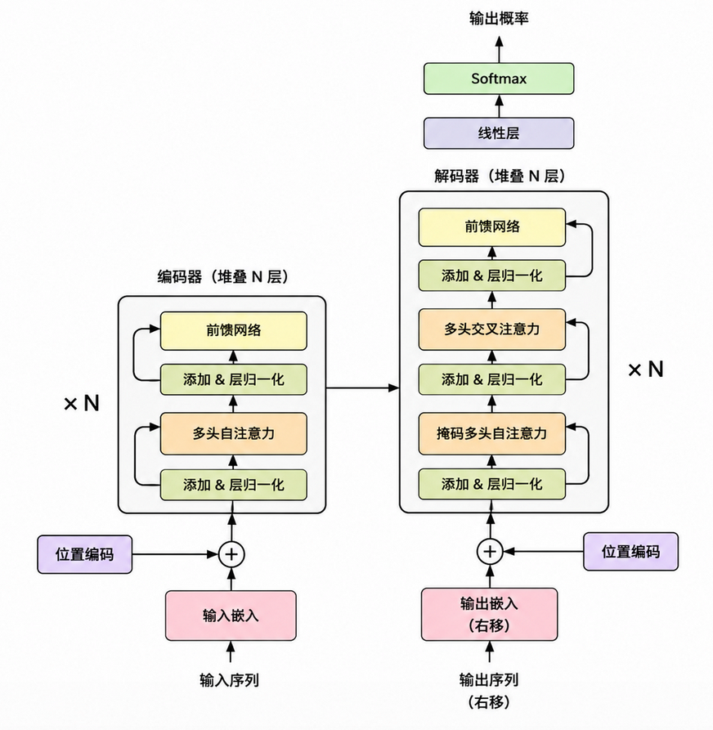
图2.1 transformer模型架构图
2.2.1 自注意力机制
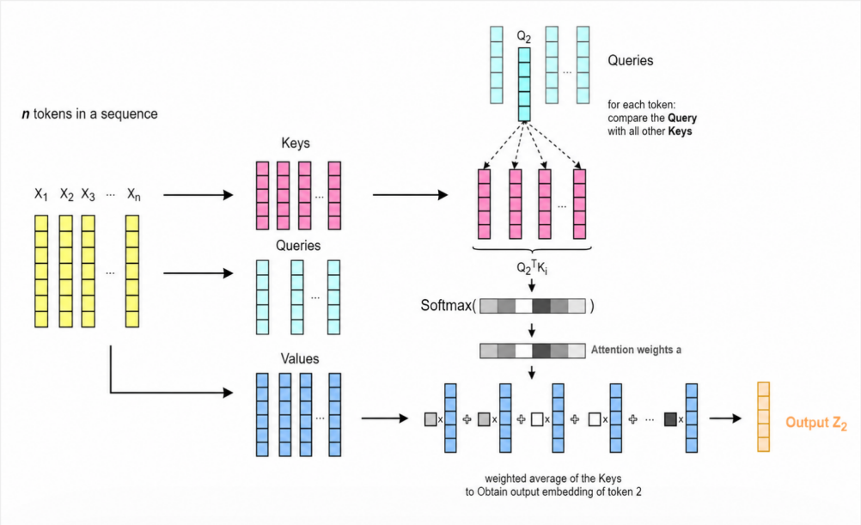
图2.2 自注意力机制原理
自注意力机制是Transformer的核心组成部分，整体的构造情况如图2.2，它基本的想法是让序列里的每一个位置能够去关注到序列中的所有其他位置，从而直接建立起任意两个位置之间的依赖联系。这和递归神经网络RNN的顺序进行递归计算形成了很明显的不同反差——在RNN当中，远距离位置之间的信息得依靠多步的隐状态传递才可以到达，容易出现信息衰减的情况；但是自注意力机制能够在单步计算之中构建任意两个位置的直接关联。
给定输入序列的表示矩阵X，自注意力机制先经过三个独立的线性变换把输入映射成为查询矩阵Q，键矩阵K以及值矩阵V，如同公式2-2。
$Q = XW_{Q}, K = XW_{K}, V = XW_{V}$ (2-2)
其中W_Q，W_K，W_V是能够被学习的权重矩阵，它们各自把输入映射到查询，键以及值的空间。查询向量用来表示当前所在位置想要获取的信息，键向量代表每个位置所包含的信息索引，值向量是每个位置实际承载的信息内容。
在获取到Q，K，V之后，利用缩放点积注意力来计算输出，如公式2-3所呈现的那样。
$Attention\left(Q, K, V\right) = softmax\left(\frac{QK^{T}}{\sqrt{d_{k}}}\right) V$ (2-3)
其中dₖ代表键向量的维度。QK^T用来计算查询和键之间的点积相似度，用这个来衡量每一对位置之间的关联的强度。除以根号dₖ是为了防止维度比较大的时候出现过大的点积数值，进而使得softmax函数进入梯度极小的饱和区域，这个技术被叫做缩放因子。softmax函数让注意力分值变成概率分布使得权重总和是1。最终所得到的输出是所有位置值向量的加权相加总和，权重是由注意力分数来确定的，进而使得每个位置的输出可以聚合序列当中其他位置的相关信息。
自注意力机制它的核心优势就在于拥有全局的感受野。序列当中任意两个位置之间的依赖关系可以通过一次矩阵乘法直接进行计算，路径的长度是O(1)，而循环神经网络RNN的路径长度是O(n)。另外自注意力的计算可以高度并行化，所有位置的注意力分值能够借助矩阵运算同时计算出来，训练的效率比顺序计算的循环神经网络高非常多。
2.2.2 多头注意力与位置编码
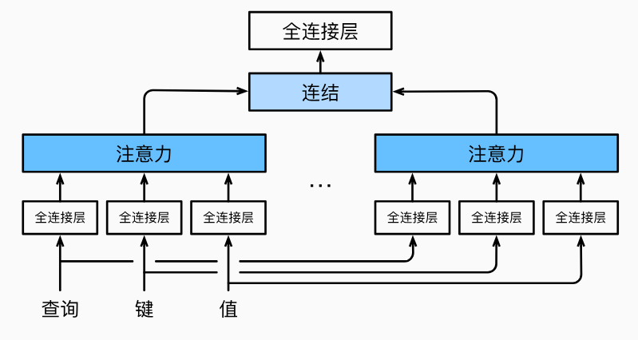
图2.3 多头注意力
仅仅单一的自注意力方面的运算只能够把关注点集中到某一个类别的依赖关联上。为提升模型表达能力，使其能够同时捕捉不同类型以及不同尺度的序列模式，Transformer运用了多头注意力机制，如图2.3所示，多头注意力将查询，键和值分别投射到h个不同低维子空间之中，在每个子空间单独进行注意力计算，最后把各个头输出拼接起来再经过线性变换得到最终结果，如同公式2-4所示。
$MultiHead\left(Q, K, V\right) = Concat\left({head}_{1}, ..., {head}_{h}\right)W_{O}$ (2-4)
其中每一个head_i等于Attention（Q乘以QW_Qi，K乘以KW_Ki，V乘以VW_Vi），W_Qi，W_Ki，W_Vi是第i个头的投影矩阵，W_O是输出投影矩阵。每一个注意力头在自身的子空间当中独自去学习不一样的注意力模式，例如一个头可能专注去捕捉相邻位置的局部模式，而另一个头或许关注长距离的全局依赖情况。这样的分工协作的方式使得多头注意力可以捕捉到相较于单头注意力更为丰富且多样的序列方面的信息。
因为自注意力机制的计算过程有着置换不变性，说输入序列当中元素的任何重新排列不会让计算结果发生改变，Transformer自身不包含位置方面的信息。不过序列当中元素的顺序对于序列推荐是十分关键的——用户先购买跑步鞋然后购买运动裤，和先购买运动裤之后购买跑步鞋所包含的兴趣转移模式或许完全不一样。为了让Transformer能够融入位置信息，需要引入位置编码。
位置编码存在着两种主要的实现的途径方式。原始的Transformer运用借助正弦以及余弦函数的固定位置编码方式，借助不同频率的三角函数去给每一个位置生成具有独特性的编码向量。在序列推荐当中，比较常用的方法乃是可学习的位置嵌入，对于序列里的每一个位置保存一个可学习的嵌入向量，将这个嵌入向量和对应位置的物品嵌入向量相加起来当作Transformer编码器的输入。可学习的位置嵌入可以在训练过程之中自己适应地去学习序列当中不同位置的语义差别，更加灵活。
2.2.3 前馈网络与编码器结构
Transformer编码器的每一个层级里，除了多头自注意力模块以外，还存在着一个位置前馈网络（Position-wiseFeed-ForwardNetwork，FFN）。前馈神经网络（FFN）对于每个位置的表征单独进行非线性变换，由两个线性变换还有一个ReLU激活函数组成，如公式2-5所呈现的情况一样。
$FFN\left(x\right) = max\left(0, xW_{1} + b_{1}\right)W_{2} + b_{2}$ (2-5)
其中W₁和W₂是权重的矩阵，b₁和b₂是偏置的向量。前馈神经网络（FFN）在注意力进行聚合之后针对每个位置的表示来进行进一步的非线性的变换，借此来加强模型的特征提取的能力。通常情况下FFN的中间层维度被设置成输入维度的四倍，形成一种先使维度升高然后再使维度降低的瓶颈式结构。
在每一个子层（多头自注意力和前馈神经网络）之后，Transformer使用残差连接还有层归一化去稳定训练的过程。残差连接将子层的输入直接加到它的输出之上，缓解了深层网络当中的梯度消失情况，使得梯度能够借助跳跃连接直接传播到浅层部位。层归一化是对每一个样本的特征维度进行归一化处理，让各层输入的分布保持稳定，使得模型能够更快地收敛。
完整的Transformer编码器是由多层所说的编码层进行堆叠而构成的，通过逐层来进行处理从而持续地提取更高层次的语义特征。在序列推荐之中，Transformer编码器接收已经添加了位置编码的物品嵌入序列作为输入，输出数量为若干组的和位置有关系的表示向量。每个在位置t的输出向量集中了序列里所有相关位置的信息，用于去预测这个位置相对应的下一个物品vt+1。并且这样的位置层级的预测方法使得模型能够从序列的每一个前缀当中学习物品转移方面的模式，充分利用训练数据里面的监督类信息。
2.3 自监督学习与对比学习
2.3.1 自监督学习的基本范式
自监督学习是一种不需要人工进行标注的学习方式，它的核心要点是从数据自身的结构以及内容当中构建监督的信号来对模型进行训练，然后在大量没有标注的数据之上开展有效的表示学习。自监督学习兴起因为人工标注数据获取成本高并且规模有限这样的实际难题存在，而互联网上有数量众多可以利用的未标注的数据。
按照依据监督信号的构建方式，自监督学习可以被划分成生成式和对比式这两类主要的范式。生成式自监督学习通过对数据的某一个部分去进行重建或者去进行预测以此来获取表示。典型的方法包含自编码器这种借助编码-解码流程来对输入数据进行重建，掩码语言模型比如BERT随机对输入文章里的部分词汇进行掩码然后去预测被掩码内容的以及自回归模型例如GPT基于前文去预测下一个词语的。生成式方式直接构建数据的分布于是能够学到细粒度的数据特征可是它的训练目标可能过于聚焦像素级或者词语级的重建精准度而不是更为抽象的语义表述。
对比式自监督学习运用了不一样的策略，它不把重点放在数据的精准重建上面，而是通过让正样本对之间的一致性达到最大，让负样本对之间的一致性达到最小这样的方式来学习具有区分性的表征。对比式自监督学习在近期获取了相当成功的成果，在计算机视觉以及自然语言处理等不少领域已经达到或者接近监督学习的表示质量。核心的地方在于设计出有效的数据增强策略来构建正样本对——好的增强策略得生成在和任务相关信息上面保持一致，可是在无关信息方面具有多样性的视图，让模型学习到稳健，对于无关变化不敏感的表示。
2.3.2 对比学习的基本原理
对比学习的基本构架包含下面这些非常关键的步骤。首先将原始数据实例运用数据增强操作生成两个不一样的视图，同一个实例的两个增强版本，这两个所生成的内容组成一个正样本对。运用具有共享参数的编码器对两个视图分别进行编码操作，以此来获取各自的表示向量。最终运用对比损失函数去对编码器的参数进行优化，使得正样本对在嵌入空间当中的表示尽可能地相互靠近，并且和其他实例的表示负样本尽可能地相互疏远。
此学习方面的范式的直觉就在于：要是一个编码器可以从同一个实例的不同视角提取出一致的表征，这样的表征必定捕获了实例核心的语义方面的特征，并且忽略了增强操作带来的表面上的差异。通过在很多实例当中重复这一个过程，编码器所学习得到的表示空间拥有良好的区分性以及语义保持性。
需要着重去强调的是，自监督学习和在推荐系统当中经常会用到的BPR损失，NCE损失有着本质上的不同。BPR和NCE损失涉及两个不同的实体用户和物品之间的预测目标，属于跨实体的对比情况。而自监督学习仅仅对同一个实例的两个增强视图之间的一致性来进行优化，不涉及不同实体之间的预测，是属于同一实体的自我对比。自我对比的这类特性使得对比自监督学习可以脱离推荐任务单独存在，给推荐模型提供额外并且互补的学习信号。
2.4 数据增强技术
2.4.1 数据增强的基本概念
数据进行增强是一种借助对原始的数据开展具有语义保留性质的变换从而来扩充训练集的技术，此技术在深度学习的很多个领域获得广泛的应用。核心目标在于在不改变数据本身本质语义的基础之上，去增加训练样本的多样性以及数量，以此来提高模型的泛化能力以及鲁棒性，去缓解过拟合这样的状况。
在计算机视觉的领域当中，常见的增强操作包含随机进行裁切，水平方向的翻转，色彩方面的抖动，旋转，缩放还有高斯模糊等等。这些操作对图像的局部外观进行了改动，但是把图像的核心语义内容（比如物体的种类和空间关联等）保留了，没有让其发生改变。在自然语言处理的领域里，常常使用的强化手段包含同义词进行替换，随机地删掉字词，随机地调换相邻字词的位置以及回译等等。
数据的扩充在对比的自监督学习当中有着极其关键的作用。对比学习的关键假定是：同一个实例的多种增强的视图需要存在一致的语义的表征，而不同实例的视图得拥有不同的表征。所以增强策略的设计直接决定正样本对的质量还有对比学习的效果。已有的研究表明，最为合适的增强策略得在两个方面达成平衡：其一为增强视图之间共享的互信息，维持任务相关信息的一致性；其二是各自所独有的信息，引入足够多的多样性来提供有效的学习信号。过弱的增强使得两个视图太过相似，模型难以从这样的情况中获取有用的不变性；过强的增强也许会破坏核心语义方面的信息，从而产生错误的正样本对。
2.4.2 序列数据的增强方法
序列数据的增强方式需要考虑数据的离散情况以及元素之间的依赖关联情况，这跟连续数据比如图像的增强存在本质不一样的地方。在自然语言处理这一领域当中，已经有的研究对于多种序列增强的办法开展了系统的探究：随机地把序列里面的元素删除掉以此来模拟信息缺失的情况；随机地把相邻元素的顺序进行调换从而引入局部排列的变动；用语义相近的元素去替换原始的元素从而在保留语义的时候改变表面的形态。此等方法于序列推荐里的数据增强设计给出了关键方面的参考。
在序列推荐这个领域当中，目前已经存在的相关研究探究了三种基本的随机强化方面的操作。裁剪操作是随机去截取原始序列的一个连续的子序列，用来模拟用户行为的不同时间窗口。掩码操作是随机地遮盖序列当中的一部分内容，用特殊的掩码标记来进行替换，从而让模型从上下文当中去推断被遮盖内容的信息。重排序操作会把序列里一个子区间内物品的顺序随机进行打乱，进而引入局部的排列方面的变动。
不过，很多随机进行增强的办法在应用到序列推举上面的时候存在两个主要的限制。其一它们在进行增强操作的时候不考虑物品之间的语义以及行为关联，有可能会破坏原始序列当中关键的物品转移模式。重排序的操作让子序列当中物品的时序关联发生了改变，而这些时序关联可能包含着关键的购买意图这类信息。其二这些方法对于序列长度不敏感——短序列自身包含的物品数量本来就有限，任何形式的随机删减（裁剪）或者信息遮蔽（掩码）都会使得可用信息大幅度减少，让编码器很难学到高质量的序列表征。，如何去设计运用物品关联性，对序列长度有敏感度的增强办法，是将对比自监督学习实际应用到序列推荐里面的关键问题，同时也是本文第三章重点要解决的核心挑战。
2.5 本章小结
本章系统阐述了本文涉及的四大技术基础。首先介绍了推荐系统的基本概念，并明确了序列推荐将用户交互建模为有序序列以预测下一物品的任务定义。其次，详细剖析了Transformer模型中的自注意力机制与位置编码等核心架构，揭示了其作为主流编码器的技术优势。再次，梳理了自监督学习范式，重点分析了对比学习通过最大化正样本一致性来提取特征的原理，以及NT-Xent对比损失函数的运行机制。最后，评估了数据增强在对比学习中的关键作用及现有序列增强方法的局限性。上述理论共同为第三章的InfoSSLRec模型奠定了坚实基础。该模型正是以Transformer为编码器，利用NT-Xent损失构建对比目标，并针对传统随机增强的缺陷，创新性地设计了基于物品相关性的信息增强方法与自适应长度的序列增强策略

3. 面向动态行为序列的自监督推荐模型InfoSSLRec
本章展现出一种针对动态行为序列的对比自监督序列推荐模型InfoSSLRec。此模型融合Transformer的序列进行编码的能力以及对比自监督学习的表示进行增强的优势，借助信息进行增强的办法和多任务联合训练的策略，高效去解决序列推荐当中的数据稀疏和噪声交互的问题。模型具备三个关键构成部分：那就是基于Transformer的序列编码器，具备可靠性的序列数据增强办法以及对比自监督学习的模块。本章将会依次细致地去讲解模型的整个整体架构设计，各个核心的组件的原理以及实现情况，还有多任务联合训练的策略。
3.1 模型总体架构
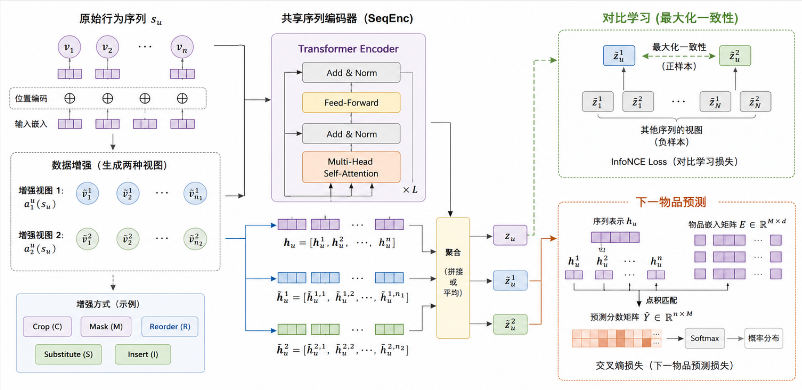
图3.1 infoSSLRec模型总体架构
InfoSSLRec的整体架构是如图3.1，它由三个核心的部分来构成，分别为基于Transformer的序列编码器（SeqEnc），数据增强这一个模块还有对比自监督学习这一个模块。
在处理流程当中，模型首先把用户的交互序列su当作输入来进行接收。在开展下一个物品预测任务的时候，序列会被Transformer编码器编码成为一组和位置有关系的嵌入向量hu，每一个位置的嵌入会被用来预测该位置所对应的下一个物品。同时数据增强模块会依照序列长度去适应地选取增强操作，为每一个序列生成两个增强的视图。具体来看对于小批量当中的每一个序列su，模型会选取两个增强操作a1和a2，分别对原始序列进行变换，进而得到两个增强之后的序列。这两个增强的序列分别经过有着共享参数的Transformer编码器进行编码之后，通过拼接各个位置的输出嵌入来得到序列级别的表示向量。对比自监督学习模块利用NT-Xent损失来让源于同一个序列的两个增强视图之间的一致性最大化，同时让来自不同序列的视图表示的距离拉开。
InfoSSLRec模型运用端到端的训练办法，下一个物品的预测和对比学习共同使用一个Transformer编码器。这两个任务都目的在于对序列里面物品之间的转移关系去进行建模，所以通过联合起来优化能够让它们相互起到促进的作用，从而使得模型的整体的性能得到提升。最终的训练损失乃是推荐损失和对比学习损失的加权总和，运用超参数去把控这两者的相对重要程度。
和已有的方法进行对比，InfoSSLRec存在如下这些优势：其一信息增强办法通过物品相关性生成高质量的增强视图，很好地保持了正样本对的可信度；其二自适应增强策略针对不同长度的序列选取合适的增强操作集合，避免了短序列对随机扰动的过度敏感；其三多任务联合训练使得推荐目标和对比学习目标能够共享编码器参数更新，相互推动学习效果，比两阶段训练策略要好些。
3.2 基于Transformer的序列编码器
3.2.1 物品嵌入与序列表示
序列编码器的输入是用户的交互序列su等于[v1,v2,…,vn]。模型会维护一个物品嵌入的表格E，这个表格包含物品集合V里面所有物品的d维稠密的嵌入向量。对于序列当中的每一个物品vt，利用查询嵌入表去获取它所对应的嵌入向量evt。
由于Transformer的自注意力机制其本身不包含位置方面的信息，所以模型会给序列当中的每一个位置保存一个能够学习的位置嵌入向量。位置嵌入矩阵P的维度是L乘以d，其中L是最大的序列长度，d是嵌入的维度。将物品嵌入与对应的位置嵌入进行相加，把得到的结果作为Transformer编码器的输入表征。
在InfoSSLRec的实现过程当中，嵌入维度d被确定成为64，最大序列长度L被确定为50。对于超过最大长度的序列，截取距离最近的50个交互物品；对于不足50个的序列，在序列开端进行零填充。物品嵌入表以及位置嵌入矩阵都和模型一起进行联合训练，依靠反向传播来进行更新。
3.2.2 序列编码与下一物品预测
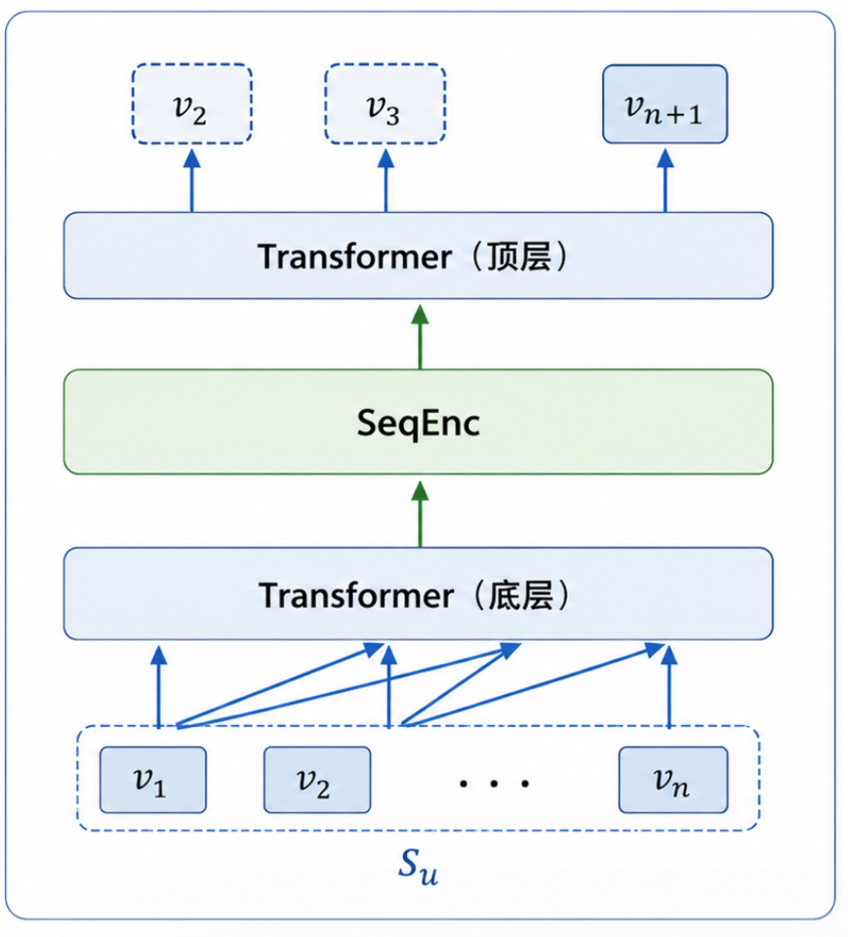
图3.2 下一项预测架构图
如图3.2所示，InfoSSLRec使用Transformer编码器去对序列进行编码。为了保持通用性，把编码的过程表述成下面所说的形式。
$h_{u} = SeqEnc\left(s_{u}\right)$ (3-1)
其中SeqEnc指的是Transformer编码器，su是输入的用户交互序列，hu是经过编码之后的序列嵌入表示。在Transformer编码器当中，hu是一系列和位置有联系的嵌入向量，每一个位置t的嵌入hu_t汇聚起序列里所有相关位置的信息，用来对该位置对应的下一个物品vt+1进行预测。
具体来看，InfoSSLRec所依靠的Transformer编码器包含有2个自注意力模块，每个模块具备2个注意力头。编码器运用因果注意力掩码，保证每个位置只能够去关注到它之前（包括它自身）的位置，以此来防止信息出现泄漏情况。
模型运用对数似然损失函数去优化编码器对于接下来物品的预测能力⁵。对于序列su当中位置t的预测情况，损失函数依照公式3-2去进行定义。
$L_{rec}\left(u, t\right) = -log\left(σ\left(h_{u}^{t} · e_{v_{t+1}}\right)\right) - \sum_{v_{j}∉s_{u}}{log\left(1 - σ\left(h_{u}^{t} · e_{v_{j}}\right)\right)}$ (3-2)
其中sigma是sigmoid激活函数，e_vt加1是目标物品vt加1的嵌入向量，vj是从物品集合当中采样的负样本物品。hu_t和e_vt+1的点积能够被用来衡量编码器对于正确的下一物品的预测置信度。通过让正样本物品的预测概率达到最大并且让负样本物品的预测概率达到最小，编码器获得了有效的物品转移模式。
3.3 鲁棒序列数据增强方法
数据增强属于InfoSSLRec里对比自监督学习的关键环节。增强方法的设计方面的品质会直接决定正样本对的置信度以及对比学习所能够取得的成效。本节首先对三种已有的随机增强方式进行介绍，随后着重去阐述本文所提出的两种基于物品相关性的信息增强办法，还有物品相关性的计算策略以及依照序列长度的自适应增强方案。下面假设原始的序列su是等于[v1,v2,...,vn]。
3.3.1 随机增强方法
InfoSSLRec使用三种随机增强操作来生成原始序列的多个视图^{[32,,34,36]}，如图3.3所示。
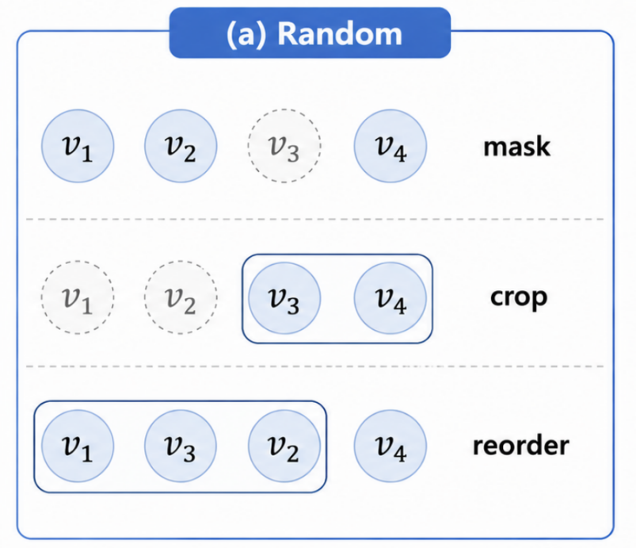
图3.3 随机增强方法
裁剪（Crop，C）操作是从原始的序列里面随机选取一个起始的位置i，截取长度为c的连续的子序列，如同公式3-3所展示的情况那样。
$s_{u}^{C} = C\left(s_{u}\right) = \left[v_{i}, v_{i+1}, ..., v_{i+c-1}\right], c = \left\lceil ηn\right\rceil$ (3-3)
其中c是子序列的长度，它由超参数eta来进行控制，并且0小于等于eta小于等于1。裁剪操作可以对用户行为的不同时间窗口进行模拟，但是会让序列当中的物品数量减少，可能会让冷启动的情况变得更严重。
掩码（Mask，M）操作随机挑选序列当中l个物品，把它们替换成特殊的掩码标识，如同公式3-4所显示的那样：
$s_{u}^{M} = M\left(s_{u}\right) = \left[{v'}_{1}, {v'}_{2}, ..., {v'}_{n}\right], l = \left\lceil μn\right\rceil$ (3-4)
其中v'_i在被选中的时候作为掩码标记，不被选中的时候就保持原来的值v_i。掩码比例由超参数μ来进行控制。掩码操作在序列内部构建物品之间的上下文关联，和下一个物品预测任务使用类似的学习目标。
重排序（Reorder,R）操作是随机挑选序列当中一段长度为r的子序列，把这个子序列里面的物品随机进行打乱次序，如同公式3-5所呈现的那样。
$s_{u}^{R} = R\left(s_{u}\right) = \left[v_{1}, ..., {v'}_{i}, ..., {v'}_{i+r-1}, ..., v_{n}\right], r = \left\lceil ωn\right\rceil$ (3-5)
其中子序列[v'_i，……，v'_i+r-1]是原始子序列[v_i，……，v_i+r-1]的随机排列，重排序的长度由超参数omega来进行把控。
以上的这三种随机增强的方式存在着两个主要的局限。其一它们在对扰动序列进行处理的时候不考虑物品之间的相关性，容易破坏原始序列当中重要的物品转移关系，使得增强视图和原始序列的语义一致性变低，正样本对的置信度不充足。重排序操作直接改变子序列里面物品的时间顺序关系，而这些时间顺序关系也许承载着非常关键的用户兴趣转移信号。其二随机的增强会让冷启动问题变得更加严重。裁剪操作使得序列当中物品数量变少，掩码操作将部分物品信息进行遮挡，如果序列本身就很短，这类操作会让可用信息大量减少，编码器有可能无法从中学习到高质量的序列表示。于低品质的表征状况下去进行对比学习将会再一次使得模型的稳健程度降低。
3.3.2 基于物品相关性的信息增强方法
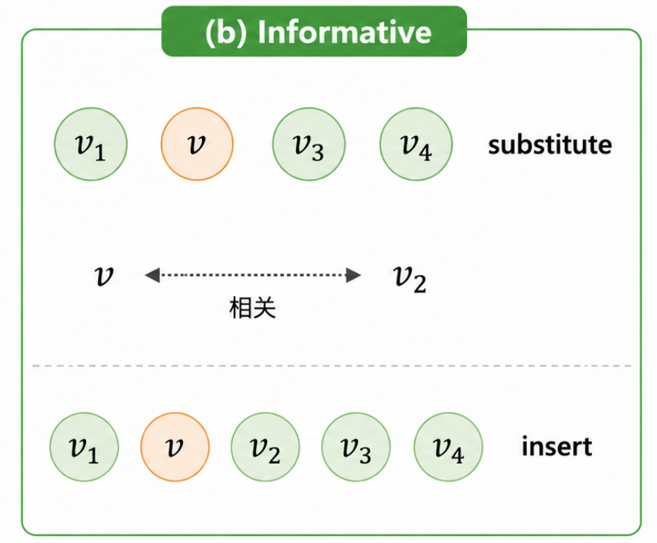
图3.4 两种信息增强方法
为了去克服随机增强有着存在的局限性情况，本文提出一种利用物品相互之间相关性的信息增强办法，替换（Substitute，S）和插入（Insert，I），如图3.4所示。而这两种方法的核心创新的地方在于借助物品之间的相关性方面的信息来引导并且强化操作，使得强化过后的序列在保留原本的语义的同时融入有意义的变化。
替换操作的设计动机来源于推荐系统当中可替代物品推荐这样的实际场景情况^{[31]}。于实际购物场景当中，向用户去推荐可替换的物品能够拓展其发现真实兴趣的机会。相应地用高度相关的东西去替换序列里边的部分物品，能够在保留原始序列信息的同时引入适当的变化，构建具有高可信度的正样本对。
具体在进行实施的时候，替换的操作首先是在序列su里面随机挑选k个不同的位置索引，这里的k是由替换比例alpha来进行把控的。请提供待改写的文章内容。替换后的序列像公式3-6所显示的那样。
$s_{u}^{S} = S\left(s_{u}\right) = \left[v_{1}, v_{2}, ..., {\bar{v}}_{{idx}_{i}}, ..., v_{|s_{u}|}\right], k = \left\lceil αn\right\rceil$ (3-6)
其中v_bar_idx_i是和v_idx_i高度相关联的物品。由于被替换的物件和原始的物件有着很强的关联性质，经过增强之后的序列保留了原本的物品转移的模式，正样本对的置信度得到了有效的保证。
插入操作的设计是因为在实际场景当中所记录的用户交互一般是不完整的。来自其他平台或者渠道的交易记录或许会有缺失，用户进行浏览但是没有点击的隐式兴趣信号没有被记录。所以训练的序列或许不能够去追踪完整的用户动态行为和物品之间的关联模式。通过往序列当中插入和现有的物品相关联的物品以此来把序列补全，能够让部分缺失的交互信息得到恢复。
具体进行实现的时候，插入操作是首先在序列su里面随机挑选k个位置索引，这里的k是由插入比例beta去进行把控的。然后在每一个被选中的位置之前插入一个和该位置物品高度有关系的凳子。插入之后的序列如公式3-7。
$s_{u}^{I} = I\left(s_{u}\right) = \left[v_{1}, ..., {\bar{v}}_{{idx}_{i}}, v_{{idx}_{i}}, ..., v_{n}\right], k = \left\lceil βn\right\rceil$ (3-7)
其中v_bar_idx_i是和v_idx_i关联最为紧密的物品。插入之后序列的长度变为k加上n。
两种信息方面的强化方式和随机进行强化的方式相互比较，存在着三个方面明显的优势。首先对原文展开分析，按照案例的改写思路，尽量让表达变得更为简洁清晰。改写之后：其一它们依靠物品相关性来进行扰动，增强过后的序列和原始序列在物品转移模式方面维持高度一致，从而形成置信度更高的正样本对。其二两种操作都是借助添加相关的物品来扩充用户的交互记录，很好地缓解了用户冷启动的情况——这和裁剪以及掩码这类降低信息量的随机增强形成了明显的不同。第三信息增强不会破坏原始序列的时序构造，替换操作保持着序列长度和物品位置不发生改变，插入操作虽然让序列长度有所增添但保留了原始物品的相对次序。
3.3.3 物品相关性计算与混合策略
信息增强的办法关键依靠精准计算物品相互之间的关联性，进而选取合适的替换或者插入的物品。本文设计出一种简便以及有效的混合相关性计算方式，融合了基于记忆的相关性和基于模型的相关性这两类互补的信号来源。
借助记忆的关联特性，运用协同过滤的信号去对物品之间的相关性进行评估。具体采用考虑逆用户频次的基于物品的协同过滤这种方法（ItemCF-IUF）^{[32]}。物品i和物品j之间基于记忆的相关性按照公式3-8进行定义。
${Cor}_{o}\left(i, j\right) = \frac{1}{\sqrt{|N\left(i\right)| · |N\left(j\right)|}} \sum_{u ∈ N\left(i\right) ∩ N\left(j\right)}{\frac{1}{log\left(1 + |N\left(u\right)|\right)}}$ (3-8)
其中N(i)代表交互过物品i的用户数量，N(j)代表交互过物品j的用户数量，N(u)是用户u交互过的物品数量。此方法的核心理念是：要是两个物品被更多的共同使用者进行交互过，它们之间的关联程度就会越高。同时利用逆用户频率项1除以log(1加上|N(u)|)这样的方式来降低活跃用户的影响，避免活跃用户主导相关性的计算。基于记忆的相关性的优势在于它全按照统计信息来，不依靠模型参数，在训练任何一个阶段都能够提供稳定可靠的相关性信号。
基于模型的相关性直接依靠编码器所学到的物品嵌入向量来推断物品之间的相似程度。给定物品i和物品j的嵌入向量ei以及ej，依照模型的相关性定义像公式3-9所表明的那样：
${Cor}_{e}\left(i, j\right) = e_{i} · e_{j}$ (3-9)
依靠模型的关联性可以捕捉嵌入空间之中的语义相似性，伴随模型训练的进行，物品嵌入渐渐学会更为精准的物品表征，基于模型的相关性也越发精准。但是在训练起始阶段的时候，物品嵌入还没有充分学习，这时候按照模型的相关性信号就是既弱又不可靠的。
为了充分地发挥两种相关性信号各自具有的长处，本文将它们融合成为混合相关性。混合策略被定义为两种归一化相关性分数的最大值，如公式3-10所表明的情况那样。
${Cor}_{h}\left(i, j\right) = max\left({\bar{Cor}}_{o}\left(i, j\right), {\bar{Cor}}_{e}\left(i, j\right)\right)$ (3-10)
其中两种相关性的分数经过最小-最大归一化的处理让它的数值范围能够进行比较。采用选取最大数值的策略，保证当任意一个信号来源显示两个物品高度相关的时候，都会被纳入到需要考虑的范围之中。
鉴于在训练初始阶段物品嵌入向量没有充分学习的情况，本文采用分阶段的相关性切换策略：在前E个训练轮次当中，仅仅运用基于记忆的相关性Cor_o来推断相关物品，这时候统计信号比较可靠；从第E+1个轮次开始，切换成为混合相关性Cor_h，依靠逐步成熟的物品嵌入给出更加精准的相关性信号。其中E是超参数，通过做实验来进行调整优化。
3.3.4 基于序列长度的自适应增强策略
序列推荐的数据集中用户交互序列的长度分布通常呈现出长尾的情况，大部分序列比较短。短的序列当中物品的数量是有限的，对于各类随机的扰动会更加敏感——就算是小幅度的随机裁剪或者重新排序都很有可能严重损坏它有限的物品转移方面的信息。所以对短的序列和长的序列去采用统一的增强策略是不合适的。
针对这个问题本文设计出基于序列长度的自适应进行强化的策略。把超参数K作为序列长度的分界阈值，对于不同长度的序列采用不同的增强操作集合，如同公式3-11所呈现的情况那样。
$a \sim \left\{S, I, M\right\}, |s_{u}| ≤ K; a \sim \left\{S, I, M, C, R\right\}, |s_{u}| > K$ (3-11)
要是序列长度不超过K，就只是从{S,I,M}这个集合里面随机进行采样来增强操作；要是序列长度超过K，那就从完整的{S,I,M,C,R}集合当中进行采样。
将掩码操作M放进短序列的增强集合当中，并且把裁剪C和重排序R排除掉，基于下述的考虑。掩码操作在序列里面暗中构建物品间的上下文关联：被掩码的物品让编码器从周围物品去推断缺失的信息，这和下一个物品预测任务的目标高度契合。掩码操作让被掩码的物品周围的物品在表示的空间当中更为靠近，接着构建了原始序列里的高阶物品之间的关系。相比之下裁剪操作会进一步让本来就很短的序列变得更短，使得编码器能够利用的上下文信息更加缺少；重排序操作就会破坏短序列里本来就有限的物品时间顺序关联。
这个自适应增强策略的设计思路是：对于短序列采用信息量更加丰富并且扰动更加轻柔的增强操作信息增强加上掩码，以此来保证增强视图的品质；对于长序列可以利用更多样的增强操作包含裁剪和重排序，因为长序列之中有足够多的物品信息，能够承受随机扰动而不丢失核心的物品转移模式。
3.4 对比自监督学习模块
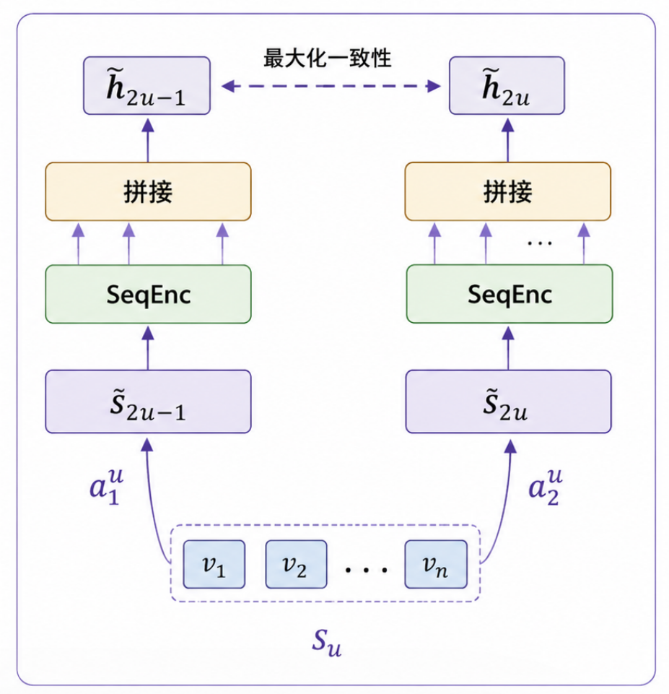
图3.5 自监督学习的正样本对构建流程
如图3.5所示，对比自监督学习模块是通过去最大化同一序列里面正样本对之间的一致性以此来加强编码器的表示学习能力。此模块和序列编码器使用相同的参数，在训练的时候和下一个物品预测任务一起协同优化。
具体来看，对于包含N个序列的小批量情况，数据增强模块会为每一个序列su选取两个增强操作，对原来的序列分别进行变换，进而得到2N个增强后的序列。针对每一个序列su，它的两个增强视图构成一个正样本对，而在同一个批次里面来自其他序列的2乘以（N减1）个增强视图被当作负样本。
增强的序列利用具有共享参数的Transformer编码器去实施编码。因为Transformer编码器输出是位置相关的嵌入向量，本文将各个位置嵌入拼接成为单一的序列级表示向量，借助这个来计算不同增强视图之间的相似度。针对正样本对，使用NT-Xent^{[2]}损失去进行优化操作，如同公式3-12所呈现的情况那样。
$L_{ssl}\left({\tilde{h}}_{2u-1}, {\tilde{h}}_{2u}\right) = -log \frac{exp\left(sim\left({\tilde{h}}_{2u-1}, {\tilde{h}}_{2u}\right)\right)}{\sum_{m=1}^{2N}{1_{\left[m≠2u-1\right]} exp\left(sim\left({\tilde{h}}_{2u-1}, {\tilde{h}}_{m}\right)\right)}}$ (3-12)
其中sim(.)运用点积来衡量两个增强视图之间的相似度，h~_2u-1和h~_2u分别是序列su的两个增强视图经过编码并且进行拼接之后的表示向量。分子用来衡量正样本对之间的相似度，分母包含正样本和所有负样本之间的相似度的总和。通过让这个损失最小化，编码器学习到对于增强操作有着不发生改变性质并且能够有效捕捉序列核心语义的那种表征。
对比自监督学习给编码器提供了和下一个物品预测不同的额外学习信号。下一个物品进行预测的时候聚焦在每一个位置到下一个物品的局部转移关联情况，而对比学习着重于序列层面的整体语义一致性状况。两种信号具备互补的特性使得编码器可以同时去学习局部物品的转移模式还有全局序列的语义，从而获取到更为稳健并且全面的表征。
3.5 多任务联合训练策略
因为在接下来物品预测还有对比自监督学习都把重心放在构建序列里面物品之间的转移关联上，InfoSSLRec使用多任务联合训练的策略来同时对两个目标进行优化。总体训练损失按照公式3-13来进行定义。
$L = L_{rec} + λL_{ssl}$ (3-13)
其中L_rec是推荐损失，下一个物品预测的对数似然损失，L_ssl是对比自监督学习损失，lambda是超参数，用来把控对比学习在整体损失里的权重强度。
联合训练使得两个任务在每一个训练批次当中同步去更新编码器的参数，达成相互推动的效果。对比学习通过让编码器在不同的增强视图之下生成相同的序列表示来发挥正则化的作用，帮助编码器获取更具鲁棒性的物品嵌入以及序列编码；而后的物品预测能够给出清晰的任务导向，引导编码器把注意力集中在和推荐相关的物品转移关联上，防止对比学习目标主导训练从而出现偏离推荐任务的情况。
和S3-Rec等所运用的两阶段优化策略不一样，联合训练有着明显的优势。两阶段的训练先是运用对比学习去对编码器进行预训练操作，随后用下一个物品预测来开展微调工作。而这个策略存在一个关键的问题：预训练的时候所学到的自监督信息有可能在微调的时候慢慢被遗忘掉，因为微调的优化方向或许和预训练的目标不是完全相符合。联合训练对两个目标开展同步优化操作，使得对比学习的自监督信号在整个训练过程里一直发挥作用，避免出现信息遗忘的情况。
在超参数λ的选取情况当中，实验的结果展现出λ不太适合去选取比较大的数值。当λ数值过大的时候，对比学习的目标就会主导训练的过程，使得编码器太过于着重增强视图之间的一致性情况，进而忽略了推荐任务自身所具备的目标。lambda需要让对比学习变成对推荐目标的有效补充，而不是把推荐目标给取代掉。具体的最佳λ值和数据集的特性有关系，一般在0.1到0.2这个范围之内能够达到最优的效果。
3.6 本章小结
在这一章节里对于InfoSSLRec模型的设计以及它的实现进行了详细的叙述说明。此模型架构由三个核心的模块所构成：基于Transformer的序列编码器用来提取交互序列的语义特征并且优化下一个物品的预测目标；鲁棒序列数据增强模块集合了裁剪，掩码，重排序这类随机操作，还有基于物品相关性的替换以及插入这两种信息增强操作，而且借助自适应长度策略来确保增强视图的质量；对比自监督学习模块利用NT-Xent损失去最大化正样本对的一致性，通过多任务联合训练机制同时对推荐与自监督目标进行优化。此模型的关键创新点在于提出依据相关性的信息增强办法，在维持正样本置信度的同时补充相关物品来缓解冷启动方面的难题，并且设计了自适应增强策略，能够有效防止短序列因为随机扰动而受到损害。这些具有创新性的设计大大的加强了模型在数据处于稀疏状况和存在噪声相互作用时候的稳健程度，给下一章的全面的实验验证奠定了模型的基础。
4. 实验结果与分析
本章借助一系列实验对InfoSSLRec模型在序列推荐任务当中的性能开展全面评估。实验在三个公开的数据集上进行开展，使用多种评价指标对模型来进行解析，包含总体性能的对比，增强方法的解析，鲁棒性的解析以及超参数的研究等多个方面，全面地证实了模型的有效性和鲁棒性。
4.1 实验数据集与预处理
本文在三个来自两个真实平台的公开的数据集合上面开展实验来进行验证。Beauty和Sports是Amazon评论数据集的两个子分类^{[33]}，分别对应美妆产品以及体育用品的用户购买记录。Yelp是一个商业方面的推荐数据集，其中存在用户针对各种类型商户的评价记录。有三个数据集涵盖着不同领域以及不同规模的推荐场景，对验证所提出方法的泛化能力是有作用的。
按照序列推荐领域里常见的预处理方法去对数据集进行处理操作^{[34,36]}。将数值评分或者评论的存在视作正样本实例，其他的当作负样本实例。仅保留5-core这样的数据集，每个用户至少购买5件物品，并且每件物品至少被5个用户购买，通过这样的方式过滤掉交互极少的用户和物品，来保证数据的质量。经过预处理之后的数据集统计状况在表4.1里展现。
表4.1 数据集统计信息
数据集 | 用户数 | 物品数 | 交互数 | 平均长度 | 稀疏度 | 数据集 | 用户数
Beauty | 22,363 | 12,101 | 198,502 | 8.9 | 99.73% | Beauty | 22,363
Sports | 35,598 | 18,357 | 296,337 | 8.3 | 99.95% | Sports | 35,598
Yelp | 30,431 | 20,033 | 316,354 | 10.3 | 99.95% | Yelp | 30,431

从表4.1能够看出，三个数据集的稀疏度全部处在99.7%及以上，用户和物品之间的交互矩阵非常稀疏。另外平均的序列长度比较短，Beauty这个类别对应的数值是8.9，Sports这个类别对应的数值是8.3，Yelp这个类别对应的数值是10.3，很多用户的交互序列数量不超过10个物品。这些特征为对InfoSSLRec在数据稀少和冷启动场景里的表现进行验证提供了合适的实验环境。
在对数据进行划分的时候，针对每一个用户的交互序列，把最后面的一个交互物品当作是测试集，把倒数第二个交互物品当作是验证集，其余的物品当作是训练集。这种有时间顺序感知的数据划分办法保证了评估的时候不会使用未来的信息，符合序列推荐的实际应用情况。
4.2 实验环境与实施细节
本文依托PyTorch深度学习框架去实现InfoSSLRec模型。实验进行环境的硬件配备包含NVIDIA公司生产的GPU来帮助模型进行训练以及推理方面的加速，具体的GPU型号还有显存容量依照实验的规模来进行适配。
在模型的公共超参数的设定情形之中，自注意力块数量以及注意力头数量都被确定为2，嵌入的维度被确定为64，最大的序列长度被确定为50。这些所具有的设定和相关开展的工作相互符合，以此来确保对比实验在公正性方面的情况。信息增强方法的超参数调节范围呈现这样的状况：替换比例alpha和插入比例beta的调节范围处于[0.1,0.9]这个区间内，序列长度阈值K的候选数值是4，12，20，混合相关性切换轮次E的候选数值为0，20，40，60，80，100，对比学习强度lambda的调节范围是0.1，0.2，0.3，0.4，0.5。随机开展增强操作比如裁剪，掩码，重排序的时候，比例超参数采用已有的工作报告里面的最优数值。
使用Adam^{[37]}优化器去对模型开展训练，把学习速率设定成为0.001，动量参数beta1是0.9，beta2是0.999，批量大小是256。在验证集上面去实行早停监测，当模型的性能连续40个轮次没有出现提升的时候就停止进行训练，最后在测试集上面公布相关的结果。所有实验都进行多次运行并且汇报平均性能，用这样的方式来降低随机性所带来的影响。
4.3 评价指标
依照序列推荐领域的标准评估办法，对模型针对下一个物品的预测任务进行评估。在全部物品集合当中进行排名预测操作，不运用负采样策略，用来避免负采样所导致的评估偏差情况^{[34]}。性能依靠两类Top-k排名的指标来进行评估，k选取5，10，20这三个数目。
第一类指标是命中率HR@k（HitRatio），此指标是用来去衡量测试物品是不是出现在推荐列表的前k个位置当中。HR@k是一种以进行召回作为导向的指标，此指标的数值要是越高的话，那就代表着模型成功推荐出用户真正感兴趣物品的概率也就越高。HR@k的计算办法为所有测试用户当中测试物品出现在Top-k列表里的用户所占的比例。
第二类的指标是归一化折损累计增益NDCG@k（NormalizedDiscountedCumulativeGain），它在HR的基础之上再进一步去考量正确推荐的物品在列表里边的位置。位置处在越前面的正确推荐具备更高的权重，因而NDCG是一种把排序质量当作导向的指标。NDCG@k利用对数衰减函数对不同位置赋予不同折损的权重，排名第1的正确推荐得到最高的分数，排名越靠后分数衰减得越快。
HR@k和NDCG@k从不一样的层面来对推荐品质进行评价，前者着重于能不能推荐出正确的物品，后者着重于能不能把正确的物品排列到更为靠前的地方。把这两个方面结合起来进行运用，能够全面地体现出推荐模型的性能水平状况。
4.4 基线方法
为了全方位评测InfoSSLRec的性能，本文挑选下面的三组总共五种基线方法（BPR^{[35]}，Caser^{[36]}，S3-Rec^{[16]}，CL4SRec^{[14]}，infoSSLRec）去开展对比，包含非序列模型，基于Transformer的序列推荐模型和其他类别的序列推荐模型。
4.5 总体性能对比分析
表4.2 不同方法的性能对比
dataset | Metric | BPR | Caser | S3-Rec | CL4SRec | infoSSLRec
Beauty | HR@5 | 0.0253 | 0.0270 | 0.0189 | 0.0403 | 0.0504
Beauty | HR@10 | 0.0396 | 0.0453 | 0.0307 | 0.0641 | 0.0726
Beauty | HR@20 | 0.0605 | 0.0724 | 0.0487 | 0.0972 | 0.1035
Beauty | NDCG@5 | 0.0164 | 0.0167 | 0.0115 | 0.0265 | 0.0339
Beauty | NDCG@10 | 0.0210 | 0.0225 | 0.0153 | 0.0343 | 0.0410
Beauty | NDCG@20 | 0.0262 | 0.0294 | 0.0198 | 0.0425 | 0.0488
Sports | HR@5 | 0.0131 | 0.0146 | 0.0121 | 0.0232 | 0.0259
Sports | HR@10 | 0.0208 | 0.0250 | 0.0205 | 0.0367 | 0.0417
Sports | HR@20 | 0.0314 | 0.0396 | 0.0344 | 0.0553 | 0.0603
Sports | NDCG@5 | 0.0086 | 0.0092 | 0.0084 | 0.0146 | 0.0173
Sports | NDCG@10 | 0.0111 | 0.0126 | 0.0111 | 0.0190 | 0.0224
Sports | NDCG@20 | 0.0137 | 0.0162 | 0.0146 | 0.0236 | 0.0270
Yelp | HR@5 | 0.0163 | 0.0151 | 0.0101 | 0.0227 | 0.0231
Yelp | HR@10 | 0.0270 | 0.0261 | 0.0176 | 0.0384 | 0.0396
Yelp | HR@20 | 0.0433 | 0.0447 | 0.0314 | 0.0623 | 0.0649
Yelp | NDCG@5 | 0.0101 | 0.0096 | 0.0068 | 0.0143 | 0.0146
Yelp | NDCG@10 | 0.0136 | 0.0132 | 0.0092 | 0.0194 | 0.0199
Yelp | NDCG@20 | 0.0177 | 0.0178 | 0.0127 | 0.0254 | 0.0263

依据表4.2的实验结果，可得到如下分析和结论。
首先，第一点，CL4SRec借助引入对比自监督学习始终比其他没有采用对比学习的基线方法要好，验证了对比学习和序列推荐相互结合的有效性。但是CL4SRec还是比InfoSSLRec要差，因为它仅仅采用随机增强的手段，没有利用物品关联性来构建高质量的增强视图。
第二，InfoSSLRec在所有数据集的所有评价指标当中都获取到了最优的性能表现，和最佳基线方法进行对比的话，提升的幅度处在3.54%到34.7%之间。并且这一比较起来相当而且一致的性能方面的优势充足地证实了所提出的方法的有效性。
第三，和同样运用对比学习并且采用随机增强的CL4SRec进行对比，InfoSSLRec在Beauty，Sports以及Yelp数据集上分别达到了大概22.47%，23.39%和4.67%的平均相对提升。性能增益的主要来源是本文所提出的信息增强方法，这显示出利用物品相关性去构建增强视图是远远比随机扰动要好的。
其四值得关注的是InfoSSLRec在Sports和Beauty这两个数据集上面的改进程度比Yelp数据集的要更大。解析其中的原因，Sports和Beauty这两者的平均序列长度（分别是8.3和8.9）要比Yelp的（10.3）短，所以就面临更为严峻的冷启动的情况。信息增强的办法通过添加相关的物件来扩充短序列的交互记录，在冷启动情况更为严重的数据集当中自然就会带来更大的性能好处。此观察从旁侧验证InfoSSLRec在缓解冷启动情形方面的有效性。
4.6 增强方法分析
InfoSSLRec当中存在着五种增强操作，分别为掩码（M），裁剪（C），重排序（R），替换（S）还有插入（I）。为了探究各个增强方法的影响并且去寻找最优组合，本文在Sports和Beauty这两个数据集上设计了三组消融实验：留一这种消融实验，成对增强这种实验以及短序列增强集合分析。
4.6.1 留一消融实验
留一消融实验每次从完整的增强集合{M，C，R，S，I}之中去掉某一种操作，观察这个操作对于模型性能的影响情况，通过这样来评估每一种增强操作的作用。实验还包括以随机增强{M，C，R}来进行运作的CL4SRec作为对照情况。实验进行后的结果如同图4.1所呈现的那样。
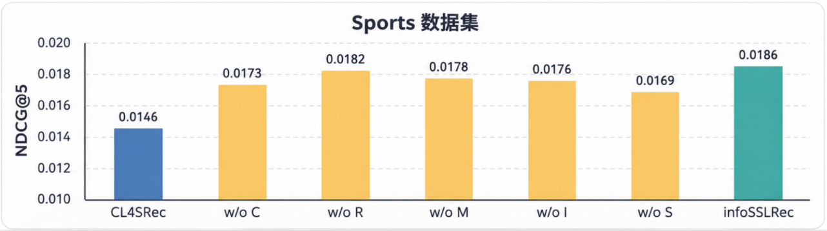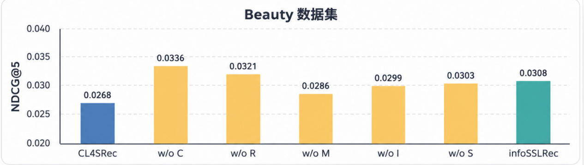
图4.1 不同增强集合下的NDCG@5性能对比（留一消融实验）
从图4.1可以看到下述关键发现。第一把插入操作去除或者把替换操作去掉之后，在两个数据集里面性能都同样出现下降情况，证明了信息增强方法对于InfoSSLRec整体性能有着关键的贡献。特别是在Sports数据集上面，进行移除以及替换操作导致出现最大的性能降低情况，这也就意味着替换操作对于对比学习提供了最为关键的互补视图。
第二，当把裁剪操作去除（没有裁剪操作的时候）或者把重排序操作去除（没有重排序操作的时候），在Beauty这个数据集上性能居然出现了明显的提升。这种看起来反直觉的现象实际上展现出随机增强存在的内在缺陷：不考虑物品相互关联情况的随机裁剪和重排序会破坏序列当中重要的物品转移关系，让正样本对的置信度降低，进而对对比学习的效果产生影响。将这些低质量的强化操作去除掉之后，模型可以从更为优质的信息强化方面去开展学习。
第三，借助完整的增强集合{M,C,R,S,I}的InfoSSLRec在整体上达到了接近最优的性能，这显示出当信息增强和随机增强同时存在的时候，信息增强的高质量视图能够在一定程度上弥补随机增强所带来的噪声，并且多样的增强操作对于模型从不同角度去捕捉互信息是有好处的。
4.6.2 成对增强实验
成对强化实验只是运用两种强化操作去生成对比学习的两种视图，对所有可能的强化操作对有系统地进行评估。实验获取到的结果如同图4.2，通过热图的形式来呈现每一对增强操作组合的NDCG@5性能情况。
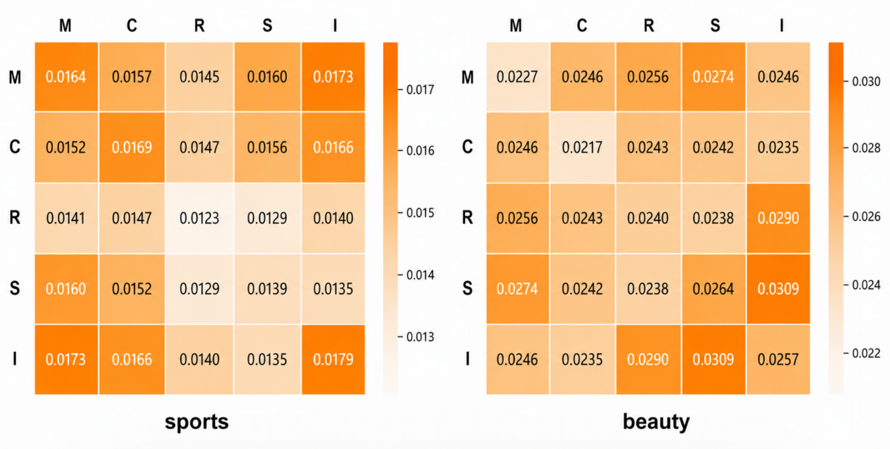
图4.2 不同增强操作对的NDCG@5性能对比（成对增强实验）
从图4.2可以看到如下所发现的情况。首先在对角线所处的位置（用同样的操作生成两个视图），把插入操作（I，I）放在Sports数据集上展示出最优的表现情况，替换操作（S，S）在Beauty数据集上表现得最为出色。显示出信息强化操作当作单独的强化方式来看比起随机强化操作要更为优异。
其二，使用不一样的操作对的性能通常会比运用相同操作对的性能要更好些。比如在Beauty数据集中，（I，S）组合的NDCG@5为0.0309，（I，I）组合的NDCG@5是0.0257，（S，S）组合的NDCG@5是0.0264。不同的增强操作从不一样的层面去扰动序列，所产生的视图包含更加多元化的信息，对模型获取更周全的表征有好处。
第三，将对比留一消融实验的结果进行查看，发现运用多种增强操作要比任何一种单一操作的组合更为优越。此呈现出多种增强视图为对比学习提供较为丰富的互信息，使得模型能够从更多角度去领会序列的语义结构。
其四，替换操作在成对设置里的呈现会伴随数据集而不一样——在Beauty这个数据集上表现很优异但是在Sports这个数据集上相对比较普通。但结合留一实验中移除替换操作会造成最大性能降低的发现，可以推测替换操作更适合作为互补视图而不是主视图来参与对比学习。
4.6.3 短序列增强集合分析
如第三章之中所讲述的那样，InfoSSLRec对于短序列和长序列采用不一样的增强操作集合。这一节借助实验去验证这自适应策略的必要性还有最优增强组合的状况。实验对不同强化操作集合在应用于短序列时的模型表现进行对比，结果如图4.3所呈现。
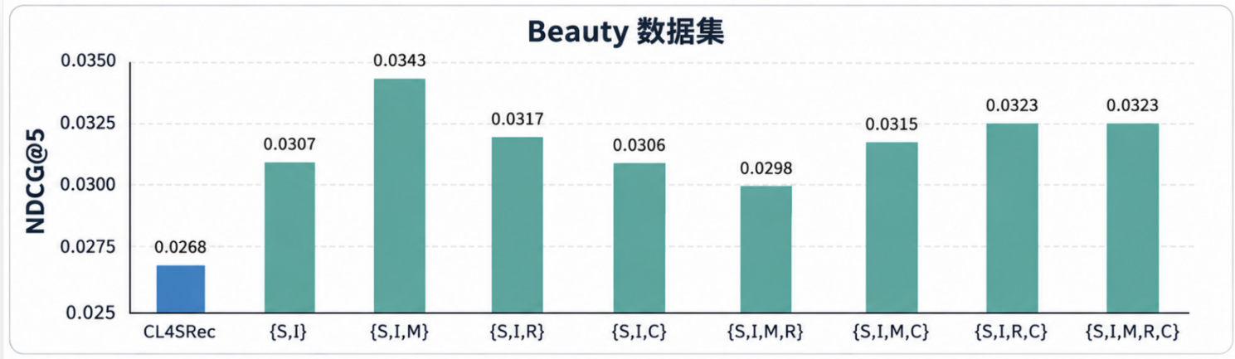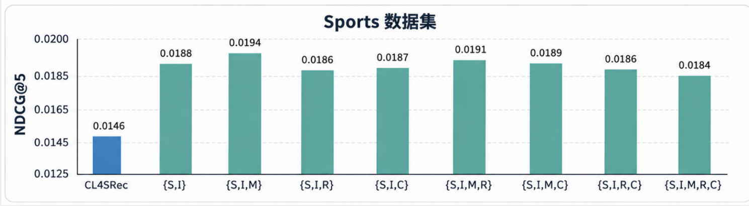
图4.3 不同短序列增强集合下的性能对比
从图4.3可以得到如下结论。首先所有包含信息增强操作（S以及I）的组合全部都比仅仅采用随机增强的CL4SRec要好，充分证实了信息增强对于短序列推荐的必要性。短长度的序列所包含的物品数量是有限的，利用物品之间的相关性来生成的增强视图能够在保持语义一致的情况下给短长度的序列补充有用的信息。
其二，在信息增强的基础之上添加掩码操作M之后，性能获取到最为明显的提升。而这是因为掩码操作和下一个物品预测任务共享同一个学习信号，使得编码器从上下文当中去推断被遮蔽物品的信息，从而构建序列里边的高阶物品关系。
第三，运用包含{S，I，M}操作集合的模型在性能方面要比运用包含有{S，I，M，R，C}操作集合的模型要好些。此结果直接验证了本文的设计假定，短序列对随机扰动裁剪与重排序比较敏感，把这些操作运用到短序列上会生成低质量的增强视图，破坏对比学习的效果。所以对于短序列和长序列分别去制定不一样的增强策略这是合理的并且是有必要的。
4.7 鲁棒性分析
推荐系统在实际的应用过程当中存在数据稀疏以及噪声交互这两个关键的挑战。这一节运用数据稀疏性实验以及噪声鲁棒性实验这两组实验，去验证InfoSSLRec在应对这类挑战的时候的鲁棒性方面的优势。
4.7.1 数据稀疏性实验
为模拟不同程度的数据稀疏情况，本次实验使用部分训练数据（25%，50%，75%以及100%）去训练模型，让测试数据保持不变，而且在Sports和Beauty数据集上和最佳基线方法CL4SRec进行对比。实验所得到的结果呈现的情况如图4.4。
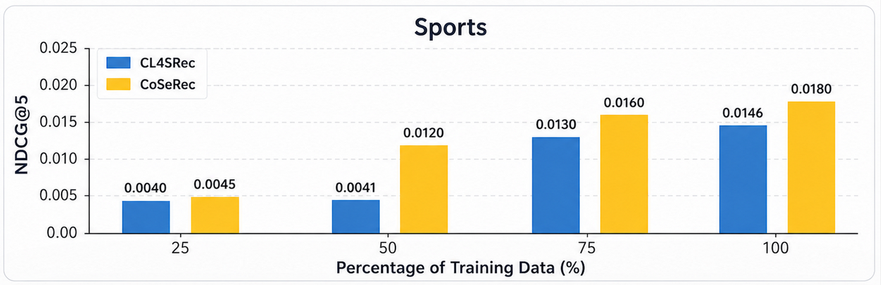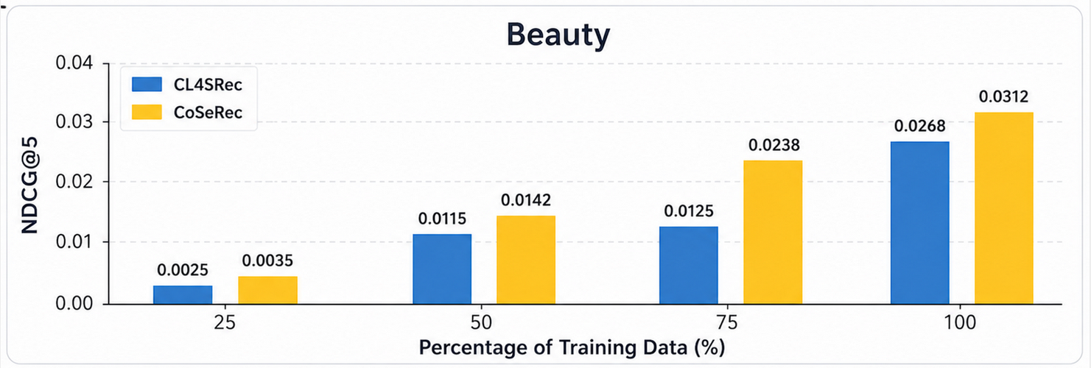
图4.4 不同训练数据比例下的性能对比（数据稀疏性实验）
从图4.4能够看到下述发现。其一当训练数据比例降低的时候，两种方法的性能都出现下降的趋势，这是符合人们预期的情况——训练数据越少，模型能够学习到的物品转移方面的模式就越受到限制。但是InfoSSLRec在所有稀疏度层级状况下一直都比CL4SRec表现得更好，而且性能出现下降的速率明显比CL4SRec要慢很多。
第二，在Sports数据集当中，InfoSSLRec仅仅使用75%的训练数据就能够达到CL4SRec使用全部训练数据时候的相近性能程度。显示出InfoSSLRec的数据效率大概为CL4SRec的1.33倍，在数据匮乏这样的实际场景当中有着明显的实用价值。
第三，当把训练数据缩减到原来的50%的时候，性能之间的差别变得更为明显：CL4SRec的性能降低的幅度是76.19%，而InfoSSLRec仅仅降低了34%。此极大的差异显示信息增强手段通过添加相关物品有效扩展了训练信号，使得模型就算是在数据特别缺少的时候依旧能保有相对稳定的性能。
其四，数据稀疏性对于不同的数据集来看所产生的影响程度是不一样的。当采用50%训练数据的时候，InfoSSLRec在Sports这个领域上的性能下降到34%，在Beauty领域上则是52.14%。这或许和两个数据集原本的稀疏程度以及物品分布的特性相互关联。
4.8 超参数研究
此部分来探讨InfoSSLRec当中的四个关键超参数所起到的作用，这四个超参数分别是替换比例alpha，插入比例beta，序列长度阈值K以及对比学习强度lambda。实验运用控制变量法，每一次仅仅改变一个超参数，其他的超参数固定成为优化过后的最佳的值。
替换比例alpha指的是每一次进行替换操作的时候被替换掉的物品的数量在整个序列长度当中所占有的比例，插入比例beta就是每一次进行插入操作的时候插入进去的物品的数量占序列长度的比例。两者的取值范围都处于从0.1到0.9这样的区间范围之内。实验的结果如同图4.5和图4.6。
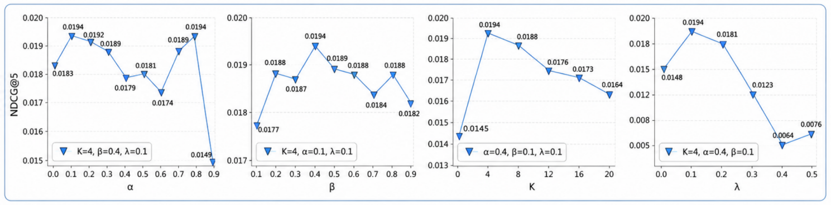
图4.5 infoSSLRec在sports数据集上针对不同𝛼、𝛽、𝐾和𝜆的性能对比
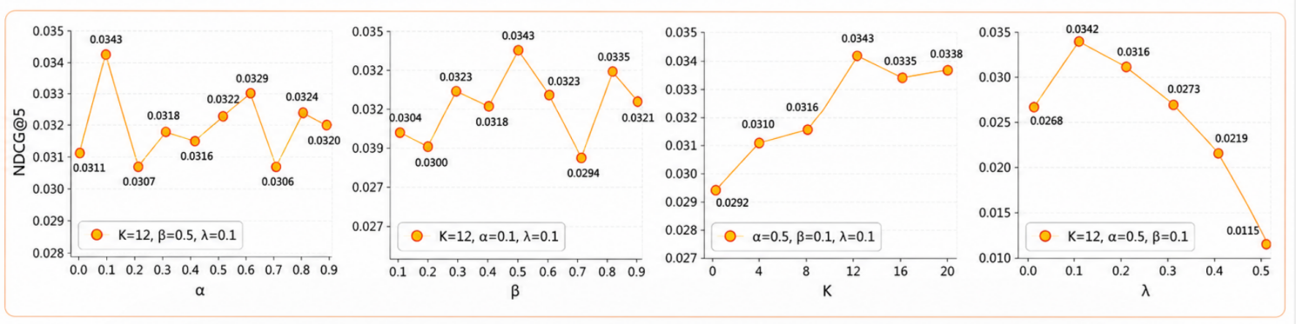
图4.6 infoSSLRec在beauty数据集上针对不同𝛼、𝛽、𝐾和𝜆的性能对比
从图4.6可以看出alpha和beta呈现出相近的变化规律：伴随比例的增加，性能先上升到峰值，之后就开始下降。这一规律存在着清晰的物理解释：当比例处于零的时候，不进行任何信息增强操作，模型就退化成仅仅运用随机增强；伴随比例合适地增大，信息增强引入了有意义的物品相关性方面的信号，使得增强视图的质量得到提高；但是当比例过高的时候，序列里被替换或者插入的物品过多，原始序列的核心转移模式被过度地打乱，形成了错误的正样本，反而损害了对比学习的效果。
具体来看，在Sports这个数据集以及Beauty数据集当中，当插入比例beta是0.4的时候呈现出最为优异的情况，而当替换比例alpha是0.1的时候呈现出最为出色的情况。比较大的最佳beta的值体现出，考虑到短序列存在长尾分布的特性，数据集得去开展更多插入的操作来扩充用户交互的记录，缓解冷启动的情形；而比较小的最佳alpha的值就意味着替换操作对于序列语义的影响更加敏感，少量的替换就能够提供有效的增强信号。
序列长度的阈值K确定了短序列和长序列的分界之处，随后对于自适应增强策略针对每一个序列所挑选的增强操作集合就产生影响。对比学习强度λ被用来控制对比自监督学习损失在整体训练损失当中的权重。
就序列长度的阈值K来看，实验所得到的结果显示在Sports数据集当中最佳的K是4，在Beauty数据集当中最佳的K是12。两者之间的差别可能是因为数据集的长度分布存在倾斜程度不同的情况。Sports数据集里面的平均序列长度比较短是8.3，大多数序列在比较短的区间范围之内，所以比较小的K值是4就可以去覆盖最敏感的短序列那一批群体。Beauty数据集里的序列长度分布比较分散，需要挺大的K值12来保证更多中等长度的序列不会受到随机增强带来的负面影响的影响。
关于对比学习强度lambda方面，实验结果显示引入对比学习信号lambda大于0的时候能够明显提升性能，在Sports数据集上NDCG@5相较于lambda等于0的基线提升了32.88%，在Beauty数据集上NDCG@5相对于lambda等于0的基线提升了12.82%。并且这个结果充分证实对比自监督学习对于序列推荐有着重大的价值所在。
但是，当lambda数值超过0.1的时候，性能就开始出现下降的情况。而显示出对比学习的信号应该作为推荐任务的有效补充内容，并非是主导整个学习的过程。过大的λ值会使得编码器进行过度的优化来强化视图之间的一致性，但是却忽略了推荐任务自身的目标精准预测用户的下一个交互物品。实验获取的结果给出λ的最佳选取大概是0.1，在这样设定的情况下对比学习跟推荐任务达成了最优的协同的效果。
4.9 本章小结
此章节借助AmazonBeauty，AmazonSports以及Yelp这三个公开的数据集来开展全方位的实验，从多个维度去验证InfoSSLRec模型的有效性以及鲁棒性。总体的性能对比呈现出来的情况是，这个模型在各个评价指标之上跟七种主流的基线方法相比明显更厉害。经过对方法展开解析，对数据稀疏程度进行检测，对噪声稳健性开展验证以及对超参数进行探究，深入论证模型各个组成部分具备的优越之处以及抗干扰能力。综合上述的实验得到三个核心的结论：第一个基于物品相关性的信息增强办法能够有效的提升正样本的质量并且缓解冷启动的问题，这是模型获取优异性能的关键之处；第二个按照序列长度的自适应增强策略在处理长尾分布的数据的时候体现出不可缺少的价值；第三个多任务联合训练的机制使得推荐目标和对比学习目标高效的协同起来，证实了对比学习信号作为推荐任务的辅助补充的时候能够发挥出最佳的性能。
5. 系统实现与推荐可视化
本章来阐述关于基于InfoSSLRec模型的推荐系统可视化呈现平台的设计还有实现情况。这个平台是基于前后端分离的架构，前端使用纯静态的HTML页面去构建交互界面，后端依靠Python内置的HTTP服务器对模型推理服务进行包裹，能够支持用户行为序列的查看以及推荐结果的实时展现，以此来验证模型在实际应用场景当中的可行情况。
5.1 系统概述
推荐系统可视化展示平台的目标在于将InfoSSLRec模型的推荐能力通过直观并且可以进行交互的方式展现出来。系统运用前后端分离的B/S架构，前端负责用户交互以及结果的呈现，后端负责模型的推理还有数据的处理。前端通过HTTP请求去调用后端的API接口，后端对已经预训练好的InfoSSLRec模型进行加载来进行推理操作，之后把推荐结果用JSON格式返回给前端用来进行可视化的展示。
系统的关键功能包含：对多个数据集予以支持，用户可以在Beauty，Sports和Yelp这三个数据集之间进行切换，查看不同数据集之上的推荐效果；支持用户序列的浏览，能够进行分页浏览数据集中所有用户的交互序列并且查看序列详细情况；具备实时推荐功能，选定任意用户之后就能获取模型生成的Top-20推荐结果；拥有命中率统计功能，支持批量推理所有用户并且展现各数据集之上命中用户的统计信息。
后端借助一组RESTfulAPI接口来开展服务提供，主要包含：GET/api/datasets能够返回可以使用的数据集列表；GET/api/users/{dataset}能够分页返回用户列表；GET/api/sequence/{dataset}/{user_idx}可以返回某一个用户的交互序列详情；GET/api/recommend/{dataset}/{user_idx}会返回前20名的推荐结果；GET/api/hit_users/{dataset}会进行批量推理并且返回命中用户列表，而且推理结果会缓存到data/目录下面来避免重复计算。
5.2 开发环境
5.2.1 前端界面开发环境
前端的界面运用纯静态的技术栈去进行开发，其中包含HTML5，CSS3还有原生的JavaScript，不依赖任何前端方面的框架或者构建工具。整个前端的代码都放置在单一的文件frontend/index.html里面，HTML的结构，CSS的样式还有JavaScript的逻辑全部都是内联在一起的，不使用npm，Node.js以及任何CDN的外部依赖情况。浏览器要是任意现代的浏览器，比如Chrome，Edge或者Firefox相关的，在启动后端服务之后通过访问http://localhost:8000就可以打开系统界面。这类属于轻量化的前端设计使得部署的复杂程度降低，不需要有额外的构建步骤，后端能够直接对静态文件进行托管。
5.2.2 后端深度学习环境
后端展现服务把app.py当作入口文件，依靠Python自身携带的http.server模块去构建Web服务，不需要安装像Flask，FastAPI或者Django这类第三方的Web框架。Python的版本是3.7，运行的环境是coserec_env虚拟环境，这个虚拟环境已经附带在项目的env/目录里面。CUDA版本为10.1，通过运行/src/main.python这个文件来进行模型的训练流程。结果展示系统进行服务启动的时候使用的命令是pythonapp.py，默认情况下所监听的端口是0.0.0.0:8000。
5.2.3 核心依赖及版本
系统的核心依赖以及它的版本配置情况如下所示。深度学习框架使用PyTorch1.7.1+cu101，去加载预训练的模型并且进行GPU推理；NumPy1.21.6拿来用于推荐分数的计算还有Top-K排序；SciPy1.7.3用来对物品相关性评分矩阵进行稀疏化的操作；tqdm4.26.0用于训练过程中的进度的展示；gensim4.2.0用于训练阶段Item2Vec物品相似度的计算；scikit-learn1.0.2用来进行数据预处理。上述所提及的所有依赖都已经在coserec_env这个环境里面进行安装并且经过验证能够正常运行。
5.3 系统结果展示
推荐系统可视化平台的界面设计是简洁且明晰的，主要被划分成如下的若干个功能区域。
顶部存在一个数据集选取的区域，使用者可以在Beauty这样的数据集，Sports这样的数据集以及Yelp这样的数据集之中进行切换操作。切换成另外的数据集合之后，系统就会自动去载入对应的用户列表以及模型参数，通过这样的方式来保证推荐出来的结果和所选取的数据集合相互契合。系统启动之后的首页界面如图5.1所示。
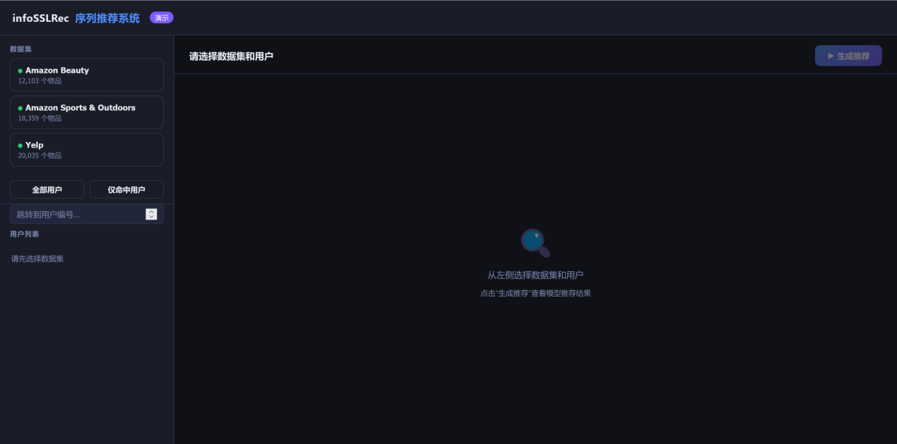
图5.1 系统首页界面与数据集选择
左边是用户列表所在的区域，用分页的方式来展现当前数据集合里的所有用户。每一个用户项目呈现出用户索引以及交互序列长度等基础方面的信息。用户可以通过点击列表当中任意一个用户来查看用户的详细交互序列以及推荐结果。用户列表的展示界面如同图5.2所呈现的那样。
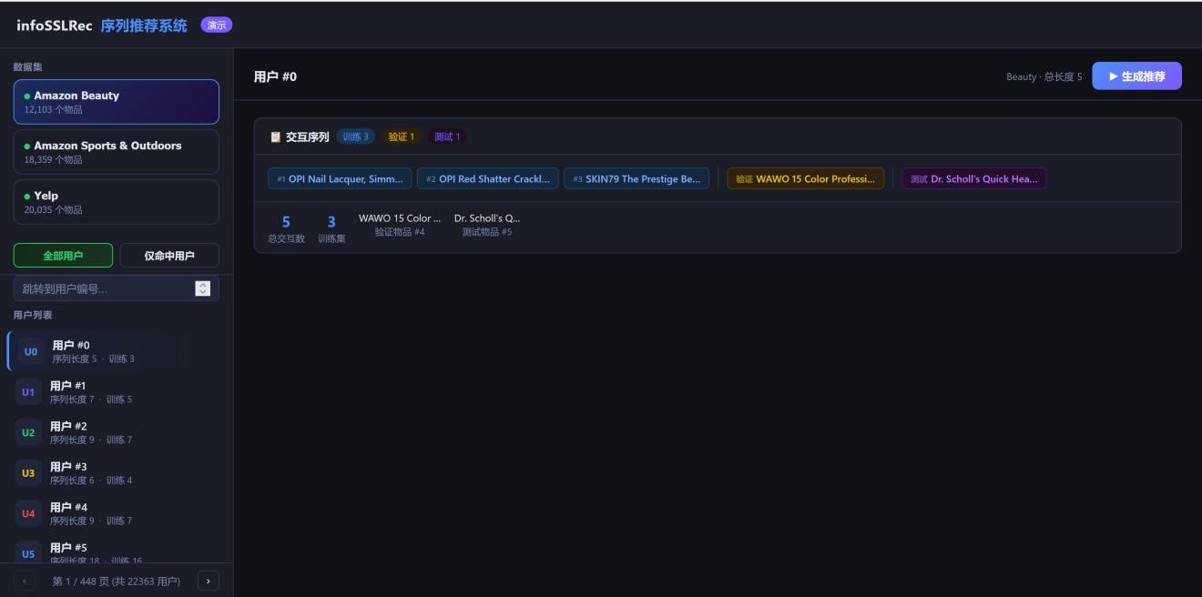
图5.2 用户列表分页浏览界面
右侧是推荐结果进行展示的区域。当使用者选定某一个用户的时候，系统将这个用户的历史交互序列和InfoSSLRec模型产生的前20名推荐结果一起展示出来。交互序列部分将会展示用户历史交互过的物品的ID列表，通过这样来帮助了解用户的兴趣偏好情况。推荐结果部分用列表的形式来呈现模型输出的前二十名推荐物品，每一行包含排名，物品的ID以及推荐的评分。当测试集中真实的目标物品处于Top-20这个列表里面的时候，系统就会用高亮的形式把命中的物品标记出来，把推荐的准确性清楚地展现出来。推荐结果的展示界面如图5.3所呈现的那样。
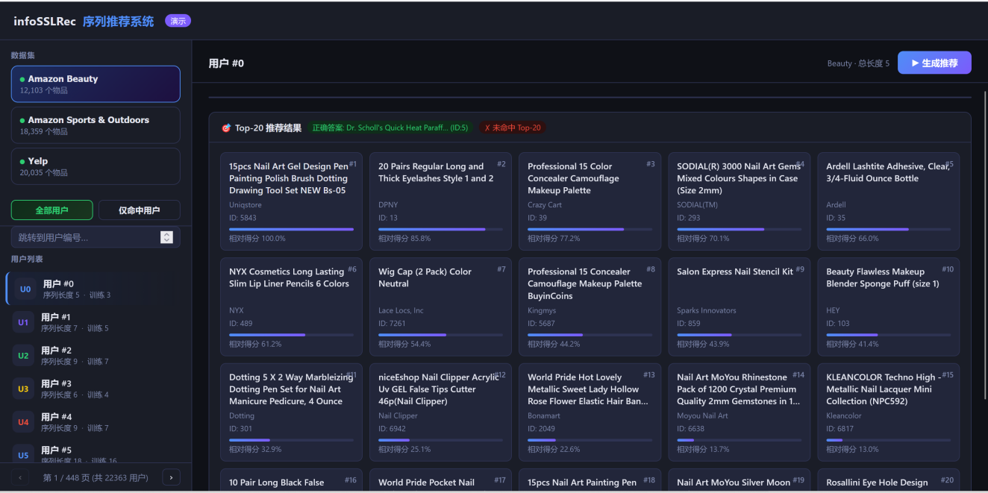
图5.3 用户交互序列与Top-20推荐结果展示
另外，该系统拥有命中用户进行统计的功能。通过点击“查看命中用户”按钮，系统针对在当前的数据集合当中的全部用户进行批量推理，统计模型的Top-20推荐列表里面成功命中测试目标物品的用户的比例情况，同时把命中用户的详细列表进行展示。推理得到的结果会被缓存到data/这个目录下面，用这样的方式来避免出现重复进行计算的情况。命中用户所统计的展示界面如图5.4所示。
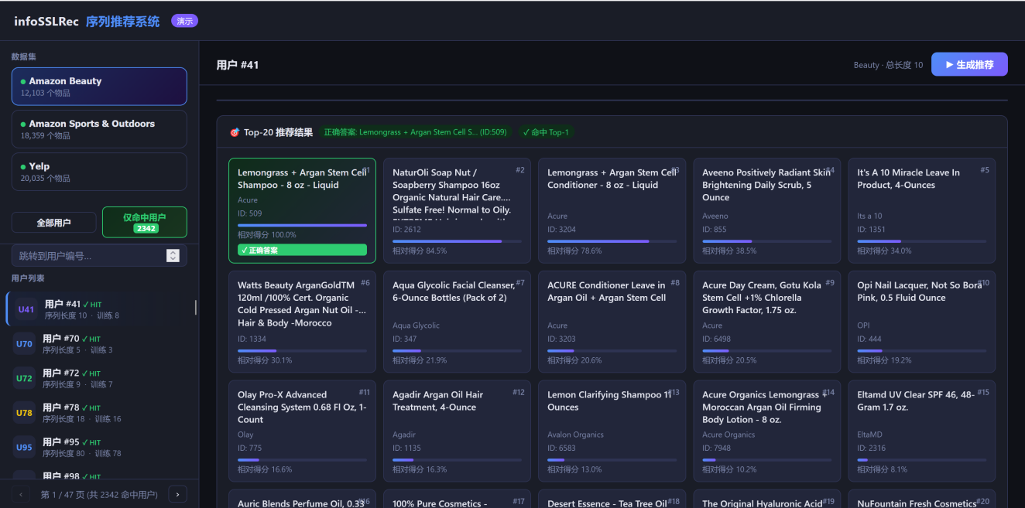
图5.4 命中用户统计功能展示
系统能够实时进行交互，当用户对数据集进行切换或者对不同用户进行选取的时候，系统就立刻调用后端的InfoSSLRec模型去进行推理，并且在前端把推荐结果进行更新。单次进行推荐请求时所得到的响应时长是在数十毫秒这样的范围之内，符合实时交互的需求情况。整个系统可以在普通的个人电脑上面进行布置并且运行，体现出InfoSSLRec模型在实际应用当中具有轻量级进行布置的特性。
5.4 本章小结
本章对于InfoSSLRec推荐系统可视化展示平台的设计以及实现情况进行了讲述。平台采用前后端分离的比较轻量的架构，前端运用纯静态的HTML/CSS/JavaScript去营造交互的界面，后端依靠Python自身带的HTTP服务器对InfoSSLRec模型进行包裹从而提供推理的服务。系统拥有多数据集切换，用户序列浏览，实时推荐结果呈现还有命中用户统计等功能，这体现InfoSSLRec模型从理论研究往工程应用走的可行性。

结论
本文针对序列推荐当中的数据稀疏这样的状况以及噪声交互这样的问题，提出了一种针对动态行为序列的对比自监督序列推荐模型InfoSSLRec。此模型采用将对比自监督学习和序列推荐相互结合的办法，明显增强了模型的表示学习能力以及推荐的效果。
研究工作的主要贡献包含：（1）设计出基于物品相关性的信息增强办法，存在替换与插入这两种操作，利用协同过滤相关性以及模型嵌入相似性来生成高质量的增强序列，较好地保持物品转移关系并且缓解冷启动情况；（2）构建起融合对比自监督学习的序列推荐架构，设计出依据序列长度的自适应增强策略，对于短序列和长序列运用不同的增强操作集合，解决序列长度偏斜状况；（3）提出多任务联合训练策略，同时对下一物品预测和对比学习目标进行优化，使得两个任务互相促进；（4）经过全面实验证实InfoSSLRec在三个公开数据集上的优秀性能以及鲁棒性；（5）设计并且实现推荐系统可视化展示平台，验证模型的实际应用可行性。
实验开展后的结果显示，InfoSSLRec在HR@k以及NDCG@k这类指标上面比好几种基线的办法好非常多，在数据呈现稀疏情况的场景当中展现出更为强大的鲁棒性。通过消融试验来对信息强化方法以及自适应强化策略的有效性进行验证。
未来的研究将会把重点放在下面这些方向之上：去探寻更为高级的依据模型来进行物品相关性计算的办法，例如在强化学习的框架范围之内去搜寻相关物品从而得到更加精准的相关性信息；去探究增强策略和序列长度之间更为精细的关联；还有去摸索不同的对比学习损失函数在序列自监督学习当中所起到的作用。

参考文献
[1] Zhiwei Liu, Mengting Wan, Stephen Guo, Kannan Achan, and Philip S Yu. 2020, Basconv: aggregating heterogeneous interactions for basket recommendation. with graph convolutional neural network. In Proceedings of the 2020 SIAM International Conference on Data Mining, SIAM, 64-72.
[2] Steffen Rendle, Christoph Freudenthaler, Zeno Gantner, and Lars Schmidt-Thieme. 2009. BPR: Bayesian Personalized Ranking from Implicit Feedback. In Proceedings of the Twenty-Fifth Conference on Uncertainty in Artificial Intelligence (Montreal, Quebec, Canada) (UAI '09). AUAI Press, Arlington, Virginia, USA, 452-461.
[3] Xiang Wang, Xiangnan He, Meng Wang, Fuli Feng, and Tat-Seng Chua. 2019. Neural Graph Collaborative Filtering. In SIGIR. 165-174.
[4] Balázs Hidasi, Alexandros Karatzoglou, Linas Baltrunas, and Domonkos Tikk. 2015. Session-based recommendations with recurrent neural networks. arXiv preprint arXiv:1511.06939 (2015).
[5] Wang-Cheng Kang and Julian McAuley. 2018. Self-attentive sequential recommendation. In ICDM. IEEE, 197-206.
[6] Steffen Rendle, Christoph Freudenthaler, and Lars Schmidt-Thieme. 2010. Factorizing personalized markov chains for next-basket recommendation. In WWW. 811-820.
[7] Fei Sun, Jun Liu, Jian Wu, Changhua Pei, Xiao Lin, Wenwu Ou, and Peng Jiang. 2019. BERT4Rec: Sequential recommendation with bidirectional encoder representations from transformer. In CIKM. 1441-1450.
[8] Liwei Wu, Shuqing Li, Cho-Jui Hsieh, and James Sharpnack. 2020. SSE-PT: Sequential Recommendation Via Personalized Transformer. In ReeSys. ACM, 328-337.
[9] Zhiwei Liu, Ziwei Fan, Yu Wang, and Philip S. Yu. 2021. Augmenting Sequential Recommendation with Pseudo-Prior Items via Reversely Pre-training Transformer. Proceedings of the 44th international ACM SIGIR conference on Research and development in information retrieval.
[10] Ting Chen, Simon Kornblith, Mohammad Norouzi, and Geoffrey Hinton. 2020. A simple framework for contrastive learning of visual representations. In International conference on machine learning. PMLR, 1597-1607.
[11] Kaiming He, Haoqi Fan, Yuxin Wu, Saining Xie, and Ross Girshick. 2020. Momentum contrast for unsupervised visual representation learning. In Proceedings of the IEEE/CVF Conference on Computer Vision and Pattern Recognition. 9729-9738.
[12] Hongchao Fang, Sicheng Wang, Meng Zhou, Jiayuan Ding, and Pengtao Xie. 2020. Cert: Contrastive self-supervised learning for language understanding. arXiv preprint arXiv:2005. 12766 (2020).
[13] Jiancan Wu, Xiang Wang, Fuli Feng, Xiangnan He, Liang Chen, Jianxun Lian, and Xing Xie. 2020. Self-supervised Graph Learning for Recommendation. arXiv preprint arXiv:2010.10783 (2020).
[14] Xu Xie, Fei Sun, Zhaoyang Liu, Jinyang Gao, Bolin Ding, and Bin Cui. 2020. Contrastive Pre-training for Sequential Recommendation. arXiv preprint arXiv:2010,14395 (2020).
[15] Ruining He and Julian McAuley. 2016. Fusing similarity models with markov chains for sparse sequential recommendation. In 2016 IEEE 16th International Conference on Data Mining (ICDM), IEEE, 191-200.
[16] Kun Zhou, Hui Wang, Wayne Xin Zhao, Yutao Zhu, Sirui Wang, Fuzheng Zhang. Zhongyuan Wang, and Ji-Rong Wen. 2020. S3-rec: Self-supervised learning for sequential recommendation with mutual information maximization. In Proceedings of the 29th ACM International Conference on Information & Knowledge Management. 1893-1902.
[17] Yonglong Tian, Chen Sun, Ben Poole, Dilip Krishnan, Cordelia Schmid, and Phillip Isola. 2020. What makes for good views for contrastive learning. arXiv preprint arXiv:2005.10243 (2020).
[18] Tete Xiao, Xiaolong Wang, Alexei A Efros, and Trevor Darrell. 2020. What should not be contrastive in contrastive learning. arXiv preprint arXiv:2008.05659 (2020).
[19] John M Giorgi, Osvald Nitski, Gary D Bader, and Bo Wang. 2020. Declutr: Deep contrastive learning for unsupervised textual representations. arXiv preprint arXiv:2006.03659 (2020).
[20] Zhuofeng Wu, Sinong Wang, Jiatao Gu, Madian Khabsa, Fei Sun, and Hao Ma. 2020. CLEAR: Contrastive Learning for Sentence Representation. arXiv preprint arXiv:2012.15466 (2020).
[21] Tianyu Gao, Xingcheng Yao, and Danqi Chen. 2021. SimCSE: Simple Contrastive Learning of Sentence Embeddings. arXiv preprint arXiv:2104.08821 (2021).
[22] Jiezhong Qiu, Qibin Chen, Yuxiao Dong, Jing Zhang, Hongxia Yang, Ming Ding. Kuansan Wang, and Jie Tang, 2020. Gce: Graph contrastive coding for graph neural network pre-training. In Proceedings of the 26th ACM SIGKDD International Conference on Knowledge Discovery & Data Mining. 1150-1160.
[23] Yizhu Jiao, Yun Xiong, Jiawei Zhang, Yao Zhang, Tianqi Zhang, and Yangyong Zhu. 2020. Sub-graph Contrast for Scalable Self-Supervised Graph Representation Learning, arXiv preprint arXiv:2009.10273 (2020).
[24] Petar Veličković, William Fedus, William L Hamilton, Pietro Liò, Yoshua Bengio, and R Devon Hjelm. 2018. Deep graph infomax. arXiv preprint arXiv:1809.10341 (2018).
[25] Yuning You, Tianlong Chen, Yongduo Sui, Ting Chen, Zhangyang Wang, and Yang Shen. 2020. Graph contrastive learning with augmentations. Advances in Neural Information Processing Systems 33 (2020).
[26] Yanqiao Zhu, Yichen Xu, Feng Yu, Qiang Liu, Shu Wu, and Liang Wang, 2020. Graph Contrastive Learning with Adaptive Augmentation. arXiv preprint arXiv:2010.14945 (2020).
[27] Michael Gutmann and Aapo Hyvärinen. 2010. Noise-contrastive estimation: A new estimation principle for unnormalized statistical models. In Proceedings of the Thirteenth International Conference on Artificial Intelligence and Statistics. JMLR Workshop and Conference Proceedings, 297-304.
[28] Ashish Vaswani, Noam Shazeer, Niki Parmar, Jakob Uszkoreit, Llion Jones, Aidan N Gomez, Łukasz Kaiser, and Illia Polosukhin 2017. Attention is all you need. In NIPS. 5998-6008.
[29] Jacob Devlin, Ming-Wei Chang, Kenton Lee, and Kristina Toutanova. 2018. Bert: Pre-training of deep bidirectional transformers for language understanding. arXiv preprint arXiv:1810.04805 (2018).
[30] Jiacheng Li, Yujie Wang, and Julian McAuley. 2020. Time Interval Aware Self-Attention for Sequential Recommendation. In WSDM. 322-330.
[31] Tong Chen, Hongzhi Yin, Guanhua Ye, Zi Huang, Yang Wang, and Meng Wang. 2020. Try this instead: Personalized and interpretable substitute recommendation. In Proceedings of the 43rd International ACM SIGIR Conference on Research and Development in Information Retrieval. 891-900.
[32] John S Breese, David Heckerman, and Carl Kadie. 2013. Empirical analysis of predictive algorithms for collaborative filtering. arXiv preprint arXiv:1301.7363 (2013).
[33] Julian McAuley, Christopher Targett, Qinfeng Shi, and Anton Van Den Hengel. 2015. Image-based recommendations on styles and substitutes. In SIGIR. 43-52.
[34] Walid Krichene and Steffen Rendle. 2020. On Sampled Metrics for Item Recommendation. In SIGKDD. 1748-1757.
[35] Steffen Rendle, Christoph Freudenthaler, Zeno Gantner, and Lars Schmidt-Thieme. 2012. BPR: Bayesian personalized ranking from implicit feedback. arXiv preprint :1205.2618 (2012).
[36] Jiaxi Tang and Ke Wang. 2018. Personalized top-n sequential recommendation via convolutional sequence embedding. In WSDM. 565-573.
[37] Diederik P Kingma and Jimmy Ba. 2014. Adam: A method for stochastic optimization. arXiv preprint arXiv:1412.6980 (2014).

